**Gestión de Finanzas Personales**

**Grado en Ingería Informática de Gestión y Sistemas de Información**

**TRABAJO FIN DE GRADO**

**Anexo 1 – Manual de Usuario**



**Alumno:** Cuesta Alario, David

**Director: López Cuadrado, Javier**

**Curso: 2020 – 2021**

**Fecha: 2020-10-19**

**Índice de contenido**

Estructura 1

Secciones 2

Enciclopedia 2

Gestión de usuarios 2

Registro 2

Inicio Sesión 3

Cerrar sesión 4

Admisiones 5

Configuración 7

Gestión de Datos 10

Transacciones 10

Importaciones 37

Análisis de Datos 43

Balance 43

Patrimonio 45

Flujo de Caja 51

**Índice de Ilustraciones**

Titulo de la aplicación 1

Índice de navegación 1

Contenido de la aplicación 1

Registro de usuarios 2

Mensajes de error al registrar usuarios 3

Mensajes de usuario pendiente de admisión 3

Inicio de sesión 3

Mensajes de error al iniciar sesión 4

Cerrar sesión 4

Caducidad por inactividad 4

Sección de admisiones 5

Filtro de Administración 5

Administración de admisiones 6

Admisión de usuarios 6

Gestión de accesos 7

Sección de Configuración 7

Editar Perfil 8

Editar Perfil 9

Sección de gestión de Transacciones 10

Subsección de Distribuciones 10

Gestión de Allocations 11

Creación de Allocations 12

Filtro de Allocations 12

Edición de Allocations 12

Gestión de Sub-Allocations 13

Creación de Sub-Allocations 13

Edición de Sub-Allocations 14

Filtro de Sub-Allocations 14

Filtro de Allocations 14

Gestión de Clasificaciones 15

Creación de Clasificaciones 16

Filtro de Clasificaciones 16

Edición de Clasificaciones 17

Gestión de Sub-Clasificaciones 17

Creación de Sub-Clasificaciones 18

Filtro de Sub-Clasificaciones 18

Gestión de Activos 19

Añadir Activo 20

Edición de Activos 21

Gestión de Asignaciones de Sub-Allocation 21

Asignación de Sub-Allocation 22

Edición de la Asignación de un Sub-Allocation 22

Filtro de Activos 23

Subsección de Cuentas 24

Gestión de Cuentas 24

Añadir Cuenta 25

Editar Cuenta 25

Subsección de Operaciones 26

Gestión de Transacciones 26

Inserción de Importaciones 27

Edición de Transacciones 28

Filtro de Transacciones 28

Gestión de Aportaciones 29

Inserción de Aportaciones 30

Edición de Aportaciones 30

Filtro de Transacciones 31

Gestión de Transacciones 31

Inserción de Comisiones 32

Edición de Comisiones 33

Filtro de Transacciones 33

Gestión de Transacciones 34

Inserción de Traspasos 35

Edición de Comisiones 35

Filtro de Transacciones 36

Sección de Importaciones 37

Importación de datos 37

Formato de la plantilla para las Aportaciones 38

Posibles mensajes de error al importar Aportaciones 38

Formato de la plantilla para las Comisiones 39

Posibles mensajes de error al importar Aportaciones 39

Formato de la plantilla para las Gastos 40

Posibles mensajes de error al importar Aportaciones 40

Formato de la plantilla para las Gastos 41

Posibles mensajes de error al importar Aportaciones 41

Exportación de datos 42

Análisis del Balance 43

Filtro del Balance 43

Balance Patrimonial 44

Resumen de Activos 44

Análisis del Patrimonio 45

Filtro del Patrimonio 45

Grafica de Distribución de Estrategias 46

Grafica de Distribución de Activos 46

Grafica de Distribución de Allocations 47

Grafica de Distribución de Gastos 48

Grafica de Distribución de Ingresos 49

Grafica de Comparación de Gastos e Ingresos 50

Tabla de Desglose de Gastos e Ingresos 50

Análisis del Flujo de Caja 51

Gestión de accesos 51

# Estructura

Todas las vistas de usuario de la página web de gestión de finanzas personales están divididas en tres bloques:

* **Título**: Se trata del icono de la aplicación, que actúa como enlace de hipertexto a la página principal



Ilustración 1 Titulo de la aplicación

* **Navegación**: Consiste en un conjunto de bloques desplegables que permiten navegar entre las distintas secciones de la aplicación.
  + Las opciones disponibles dependen de la ventana que se encuentre abierta en el momento actual.
  + Cada bloque del índice es dependiente del bloque superior
  + Cada elemento del índice actúa como enlace de hipertexto a la sección indicada



Ilustración 2 Índice de navegación

* **Contenido**: Mostrara la información de la sección actual. El contenido puede variar desde uno o más formularios hasta un conjunto de gráficos, tablas o bloques de información.

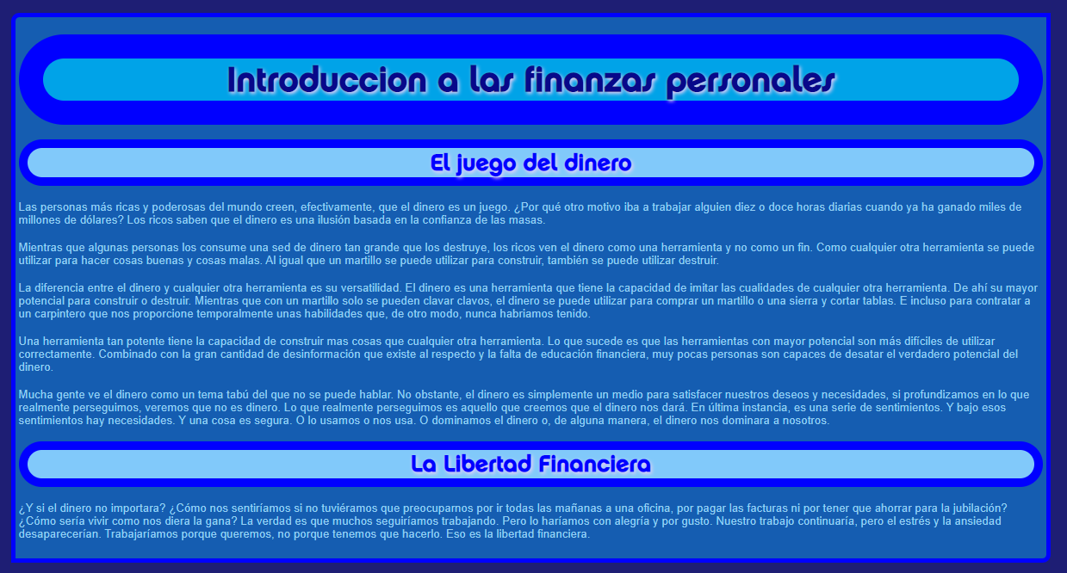

Ilustración 3 Contenido de la aplicación

# Secciones

## Enciclopedia

Se trata de un conjunto de secciones cuya finalidad es introducir al usuario en el mundo de las finanzas personales mediante una serie de guías en las que se exponen conceptos fundamentales sobre economía.

Estas secciones se caracterizan porque

* Son accesibles incluso si no se tiene ningún tipo de permisos sobre la aplicación.
* Se trata de páginas estáticas que son editables por ningún tipo de usuario

## Gestión de usuarios

Se trata de un conjunto de secciones que permiten a los usuarios interactuar con la información de los usuarios.

### Registro

Esta sección permite a los usuarios no identificados generar solicitudes de acceso que serán posteriormente atendidas por los administradores de la aplicación.

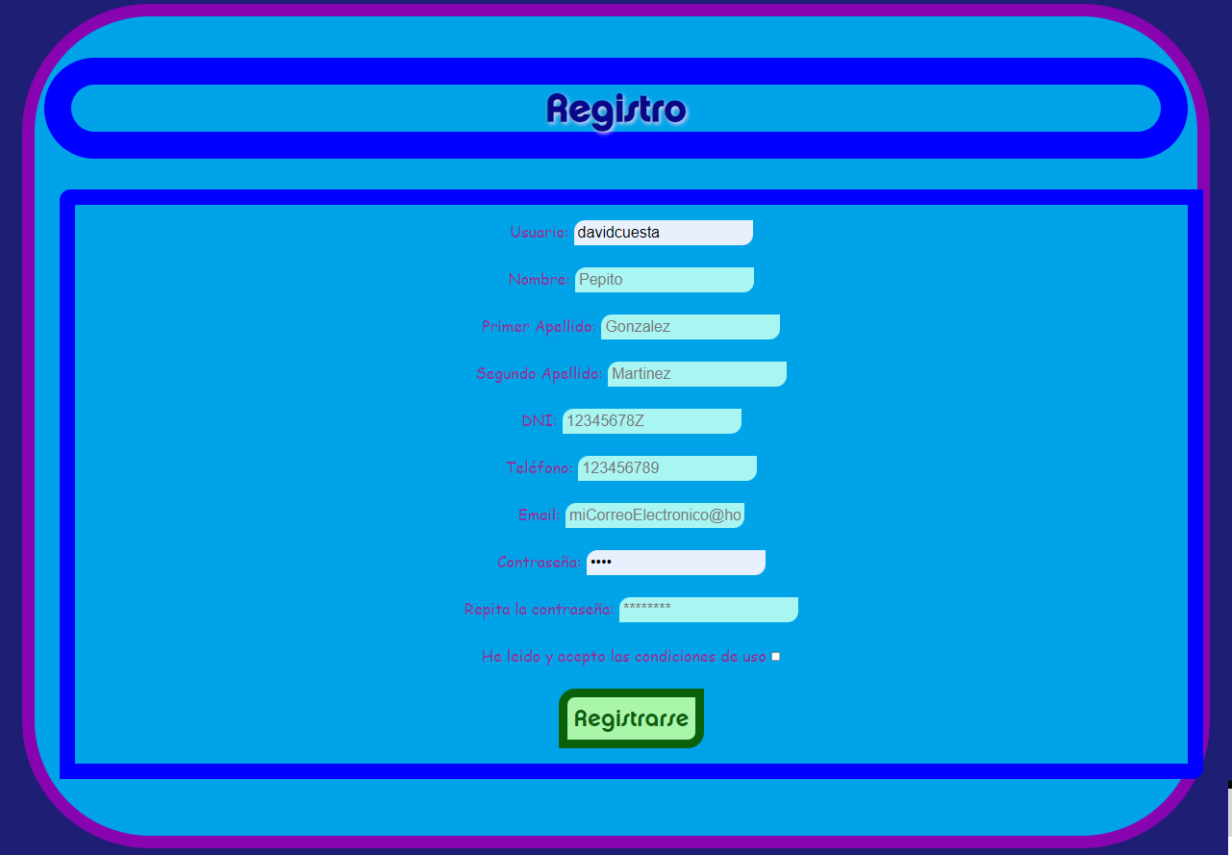

Ilustración 4 Registro de usuarios

La sección consta de un formulario que tras ser completamente cumplimentado genera:

* Un nuevo usuario sin ningún tipo de permisos
* Un evento que permite a los usuarios administradores asignar algún nivel permisos al nuevo usuario o rechazarlo

Para que el formulario se considere correctamente cumplimentado se deben cumplir las siguientes condiciones:

* Todos los campos obligatorios han sido completados
* Los dos campos de contraseña deben coincidir
* El nuevo usuario no existe y no es un usuario pendiente de admisión
* Se aceptaron las condiciones de uso

En caso de que alguna de las condiciones no se cumpla

* Se mostrará un mensaje con los errores detectados
* No se completará proceso de registro



Ilustración 5 Mensajes de error al registrar usuarios

En caso de que se cumplan todas las condiciones

* Se genera una nueva admisión con todos los datos del nuevo usuario
* Se redirige al usuario a la sección de inicio de sesión
* Se muestra un mensaje indicando que el usuario está pendiente de admisión



Ilustración 6 Mensajes de usuario pendiente de admisión

Esta sección se caracteriza porque es accesibles incluso si no se tiene ningún tipo de permisos sobre la aplicación.

### Inicio Sesión

Esta sección permite a los usuarios no identificados generar una sesión durante un tiempo limitado permitiendo:

* Acceder a las funcionalidades avanzadas de la aplicación
* Acceder a los datos del usuario que se identifica

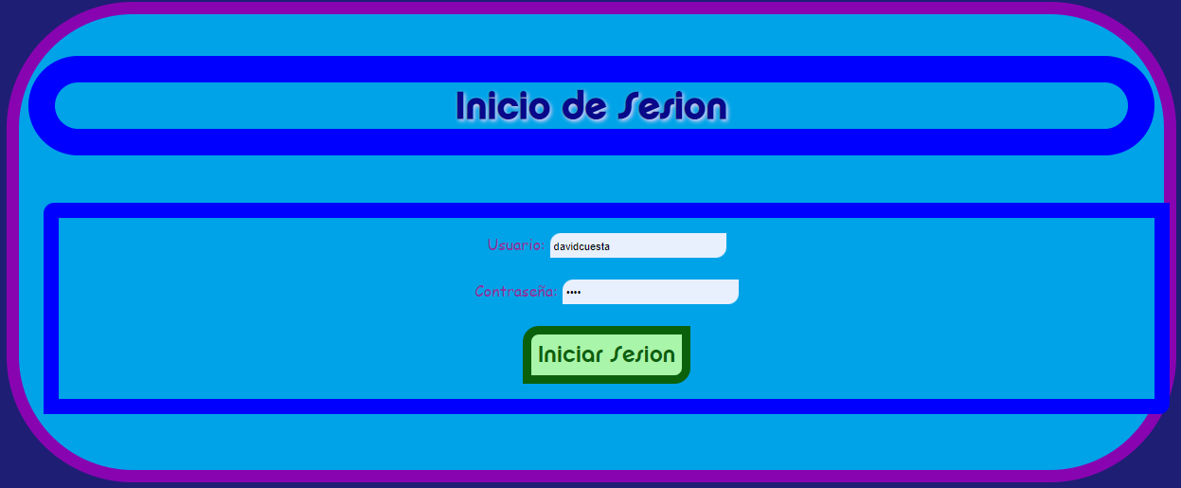

Ilustración 7 Inicio de sesión

Esta sección consta de un formulario que tras ser correctamente cumplimentado modifica el nivel de acceso con los permisos que tuviera asignados el usuario que se identifica

Para que el formulario se considere correctamente cumplimentado se deben cumplir las siguientes condiciones:

* El usuario esta correctamente registrado y ha sido admitido previamente
* La suma de validación de la contraseña introducida coincide con la almacenada para dicho usuario

En caso de que alguna de las condiciones no se cumpla

* Se mostrará un mensaje con los errores detectados
* Se redirige al usuario a la sección de inicio de sesión





Ilustración 8 Mensajes de error al iniciar sesión

En caso de que se cumplan todas las condiciones

* Modifica el nivel de acceso del usuario durante un tiempo limitado
* Se redirige al usuario a la sección principal

### Cerrar sesión

Esta sección permite a los usuarios identificados cerrar la sesión manualmente

Una vez identificado, el usuario puede cerrar la sesión manualmente accediendo a la sección de cerrar sesión

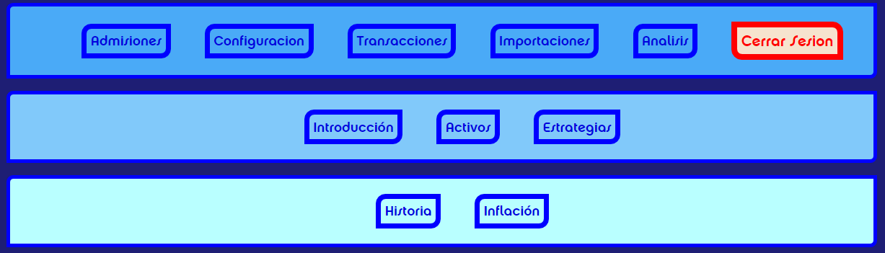

Ilustración 9 Cerrar sesión

Al acceder a esta sección se eliminará toda la información temporal del usuario que estuviera identificado. Adicionalmente, si el usuario no muestra ninguna actividad durante un periodo de tiempo limitado, se bloqueará la sesión automáticamente.

* En caso de que se cierre la sesión se redirige al usuario a la sección de inicio de sesión.
* Si la sesión se cerró por falta de actividad se muestra un mensaje que así lo indica



Ilustración 10 Caducidad por inactividad

### Admisiones

La sección de admisiones permite administrar los nuevos registros, gestionar los permisos de los usuarios registrados y visualizar los accesos de los usuarios registrados sobre los que tengan permisos

* Esta sección solo será visible y accesible para usuarios con nivel de administrador o superior

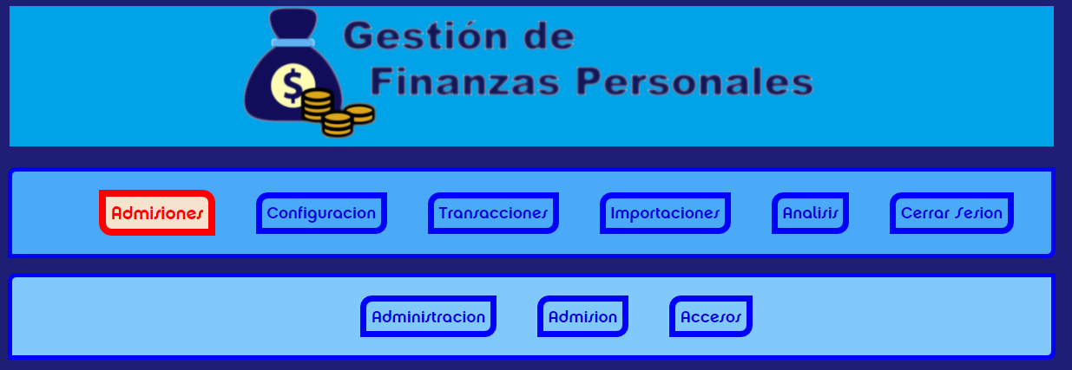

Ilustración 11 Sección de admisiones

Todas las subsecciones de admisiones disponen de un filtro que permite acotar la lista de usuarios mostrados en función de ciertos campos.

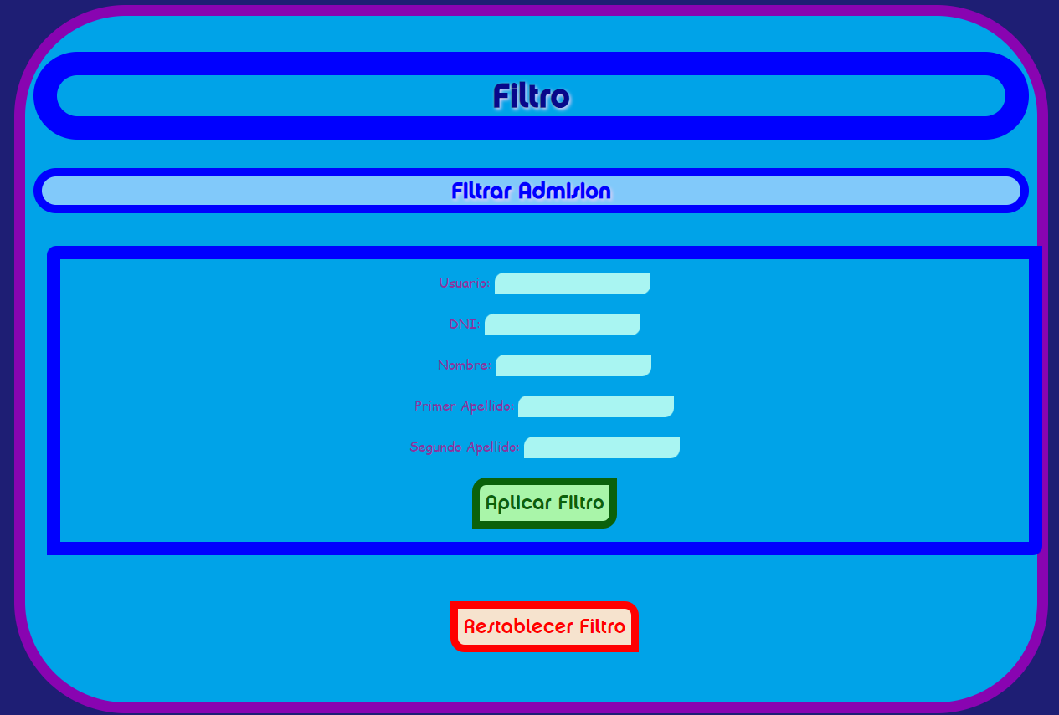

Ilustración 12 Filtro de Administración

#### Administración

La subsección de administración permite visualizar a todos los usuarios registrados y modificar los permisos o eliminar las cuentas de aquellos usuarios que tengan un nivel de permisos inferior

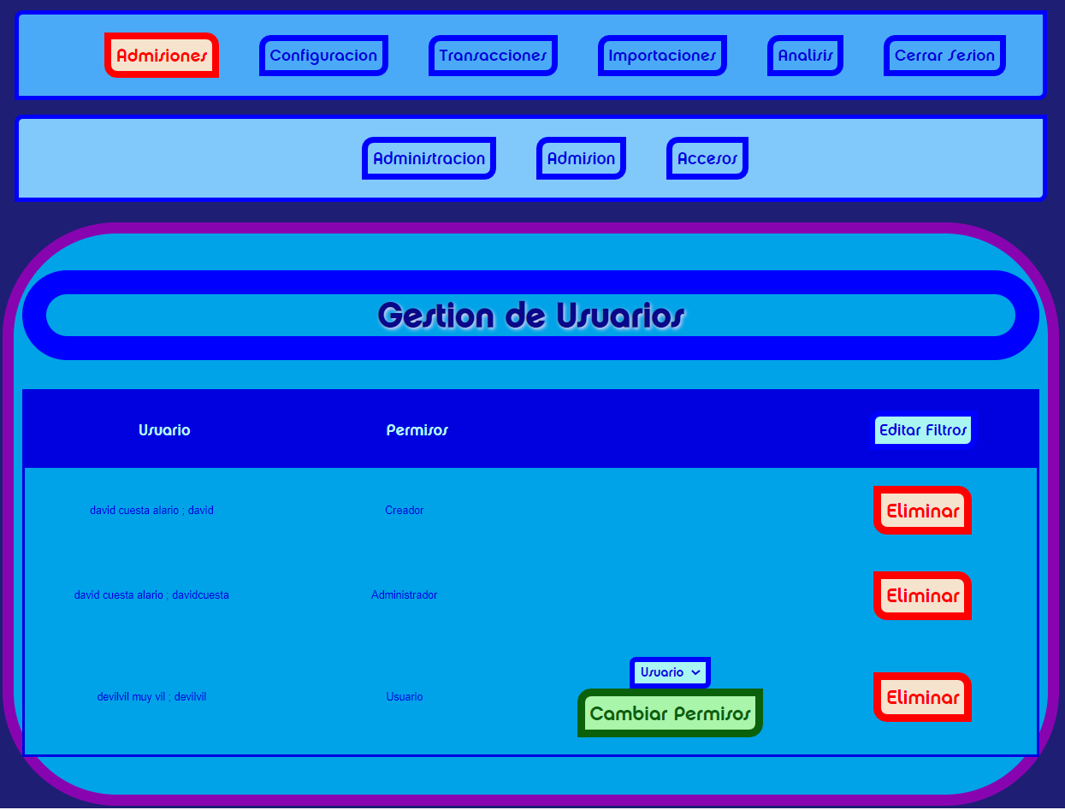

Ilustración 13 Administración de admisiones

#### Admisión

La subsección de admisión permite aceptar o rechazar las solicitudes de registro de los nuevos usuarios.

En el caso de aceptar una solicitud hay que indicar el nivel de permisos con el que se creara la cuenta del usuario

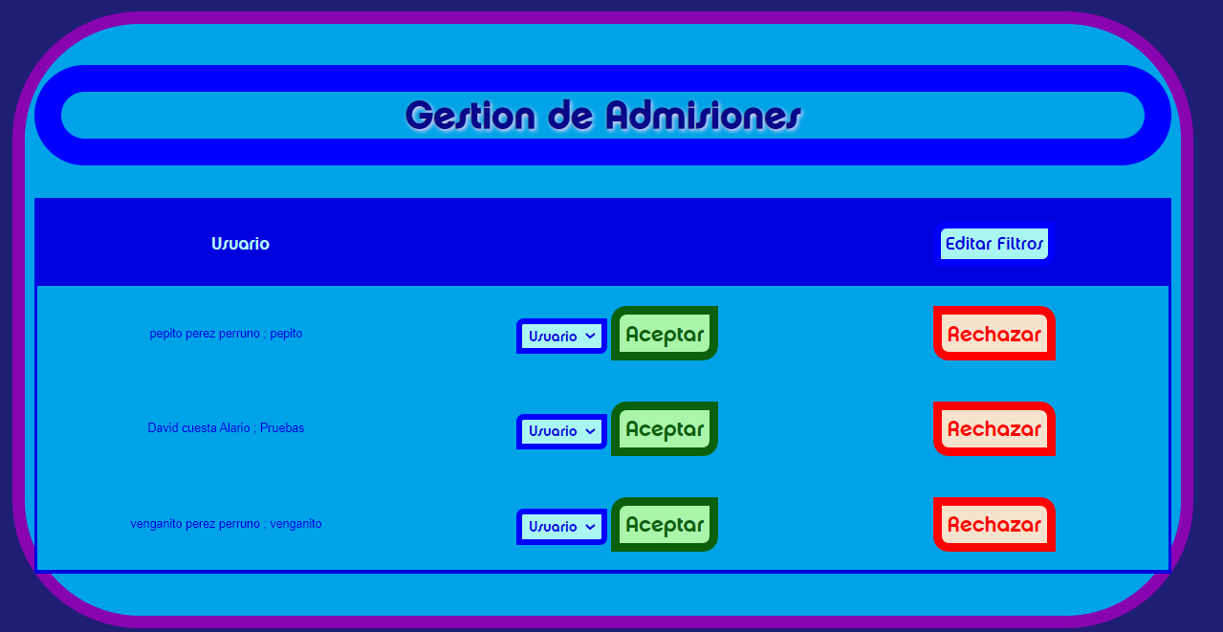

Ilustración 14 Admisión de usuarios

#### Accesos

En la subsección de accesos se mostrarán los intentos de acceso correctos o fallidos de los distintos usuarios, así como otra información relevante acerca de los cambios en la información de los usuarios, como por ejemplo cambios de contraseña.

La finalidad de esta sección es facilitar a los administradores la detección de accesos no autorizados

Esta sección no ha sido implementada



Ilustración 15 Gestión de accesos

### Configuración

Mediante la sección de configuración se pueden gestionar los datos del usuario identificado, así como las distintas opciones de configuración de la aplicación.

Se trata de un conjunto de secciones que permite a los usuarios identificados visualizar y modificar la información de los usuarios registrados sobre los que tengan permisos

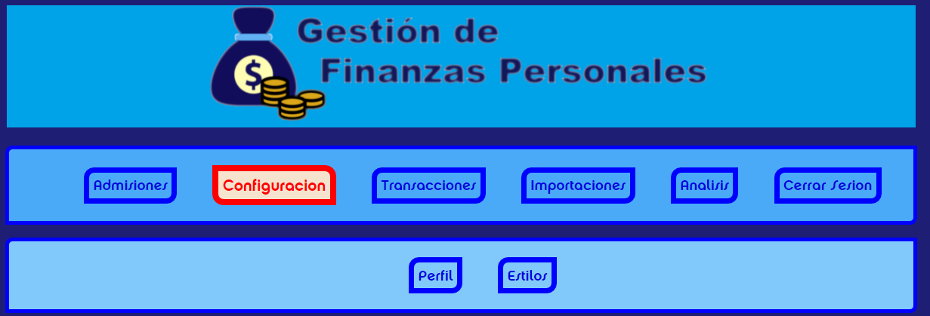

Ilustración 16 Sección de Configuración

#### Perfil

En la subsección del perfil podremos modificar todos los datos que se introdujeron durante la fase de admisión. A excepción del nombre de usuario, ya que este se utiliza como identificador único y vinculante.

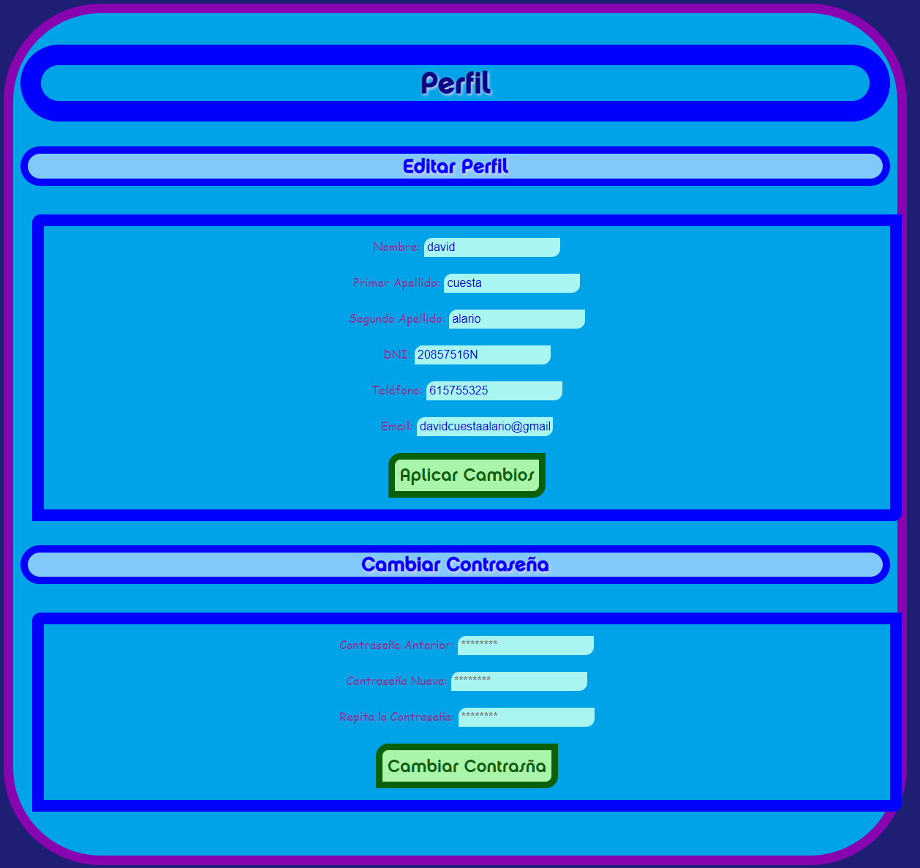

Ilustración 17 Editar Perfil

Los formularios de Editar el perfil y cambiar de contraseña son independientes, para cumplimentarlos correctamente se debe tener en cuenta que:

* Todos los campos son obligatorios
* Todos los campos deben cumplir las mismas restricciones que en el formulario de registro.
* Todos los campos se encuentran cumplimentados por defecto con el ultimo valor establecido por el usuario. De este modo:
  + Para no modificar un campo simplemente debe no modificar su valor por defecto.
  + Para cambiar la contraseña se le exigirá que escriba correctamente la contraseña anterior

En caso de que alguna de las condiciones no se cumpla se mostrara un mensaje con los errores detectados

#### Estilos

En la subsección de estilos se dispone de una serie de herramientas para modificar la configuración grafica de la aplicación, como por ejemplo los colores de los fondos o la fuente de la letra.

Esta sección no ha sido implementada



Ilustración 18 Editar Perfil

## Gestión de Datos

Se trata de un conjunto de secciones que permiten a los usuarios gestionar su información financiera mediante la inserción, modificación o eliminación de datos.

### Transacciones

En la sección de transacciones se podrán visualizar todos los datos previamente introducidos, así como añadir nuevos, editar o eliminar instancias específicas de forma individual.

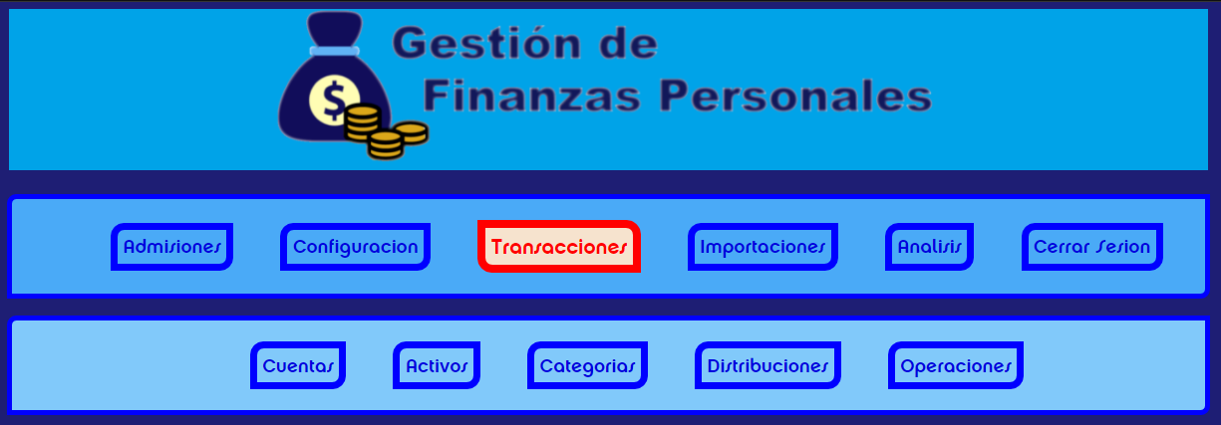

Ilustración 19 Sección de gestión de Transacciones

#### Distribuciones

La subsección distribuciones permite crear, editar o eliminar las etiquetas de clasificación, tanto para los activos como para las transacciones.

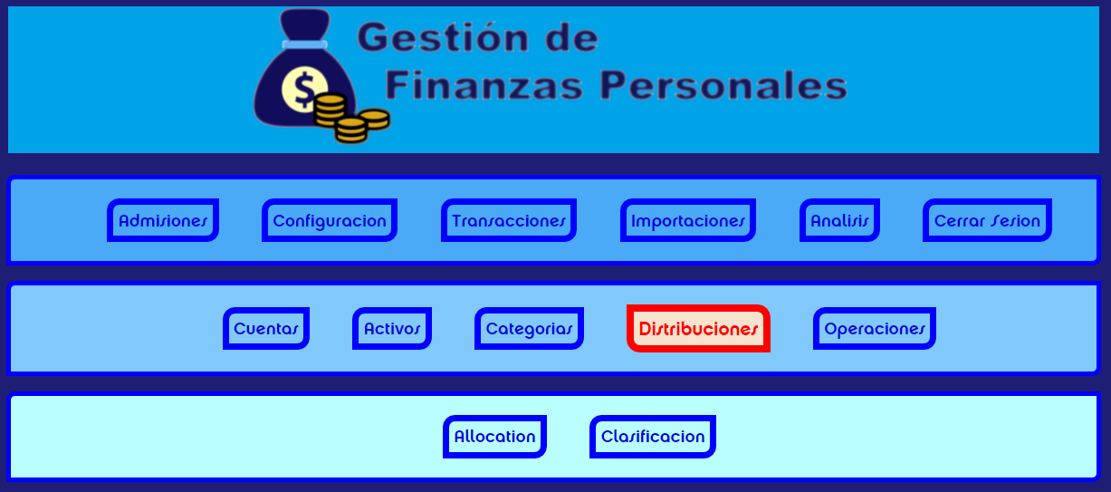

Ilustración 20 Subsección de Distribuciones

Se trata de un sistema de segmentación de la información que permiten agrupar las distintas operaciones en subconjuntos con características comunes. La finalidad de estas etiquetas es poder analizar las implicaciones globales de cada operación.

##### **Allocation**

Los Allocations permiten administrar las distribuciones de los activos

Existen muchas segmentaciones posibles que es interesante evaluar a la hora de analizar una cartera. Una de las más habituales, por ejemplo, es la distribución geográfica. El valor de un activo puede estar repartido en diferentes zonas geográficas con diferentes pesos, y resulta de gran utilidad conocer cuanto pesa cada zona geográfica para un determinado conjunto de activos. Por ejemplo, ¿cuál es el peso de empresas europeas en el conjunto de activos que forman parte de una estrategia determinada?

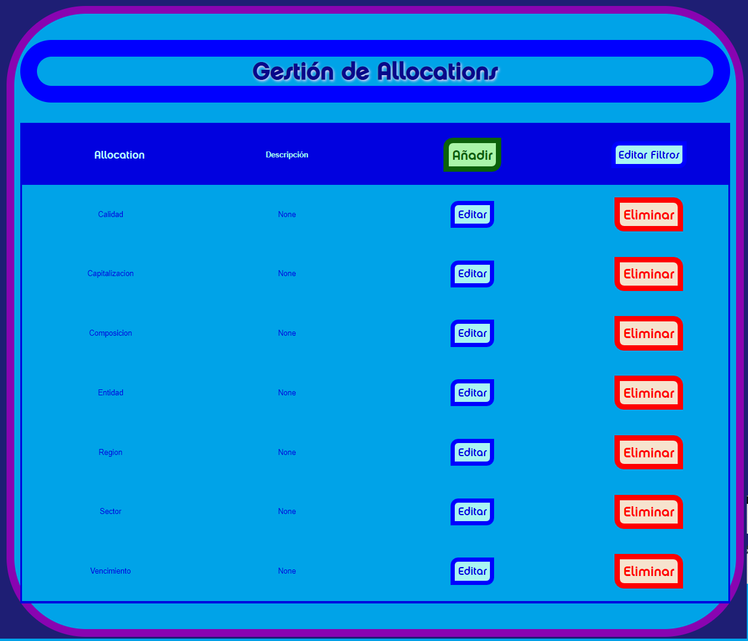

Ilustración 21 Gestión de Allocations

Esta lista permite gestionar la visualización, inserción, modificación o eliminación de Allocations:

* Presionando el título de la cabecera se pueden ordenar alfabéticamente todas las entradas de la lista en función de la columna seleccionada.
* El botón eliminar de cada fila permite al usuario eliminar el Allocation de la fila seleccionada junto con todas sus dependencias
* El botón de añadir redirige al usuario a un formulario en el que se pueden insertar nuevos Allocations.

Tras añadirse se creará un nuevo Allocation vacío con el identificador y la descripción asignadas.

En este formulario todos los campos son obligatorios:

* + **Allocation**: Identificador único y vinculante del nuevo Allocation
  + **Descripción**: Nombre personalizado que el usuario asigne al Allocation.

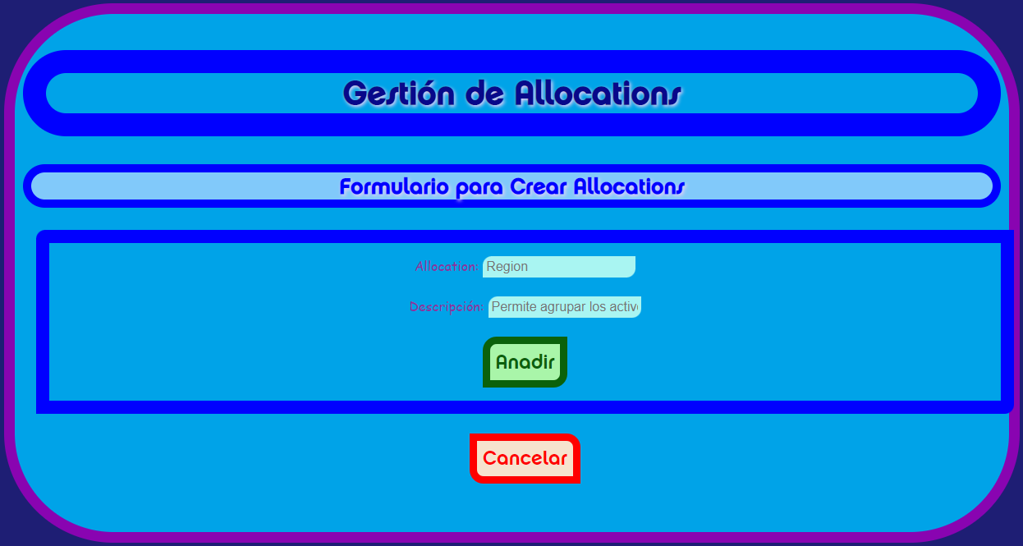

Ilustración 22 Creación de Allocations

* El botón de filtrar permite mostrar únicamente aquellos Allocations que cumplen con los requisitos especificados

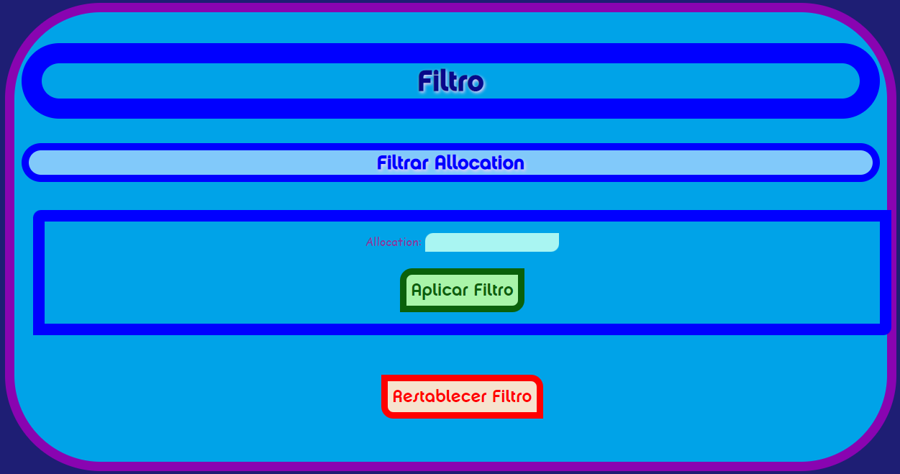

Ilustración 23 Filtro de Allocations

* El botón de editar de cada fila redirige al usuario a un nuevo menú donde puede:
  + Modificar la descripción del Allocation seleccionado

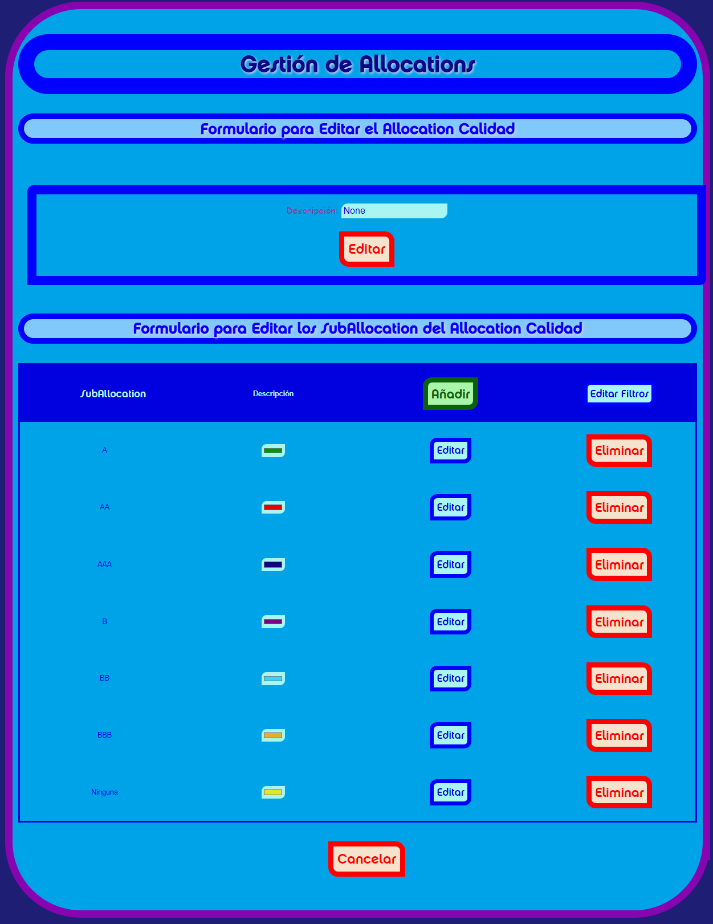

Ilustración 24 Edición de Allocations

##### **Sub-Allocation**

Los Allocations se componen de Sub-Allocations que representan cada una de las divisiones en las que se descompone un Allocation.

En el menú de edición de un Allocation encontraremos una lista permite gestionar la visualización, inserción, modificación o eliminación de los Sub-Allocations del Allocation seleccionado permitiendo:

* Presionando el título de la cabecera se pueden ordenar alfabéticamente todas las entradas de la lista en función de la columna seleccionada.



Ilustración 25 Gestión de Sub-Allocations

* El botón de añadir redirige al usuario a un formulario en el que se pueden insertar nuevos Sub-Allocations.

Tras añadirse se creará un nuevo Sub-Allocation vacío con el identificador y la descripción asignadas.

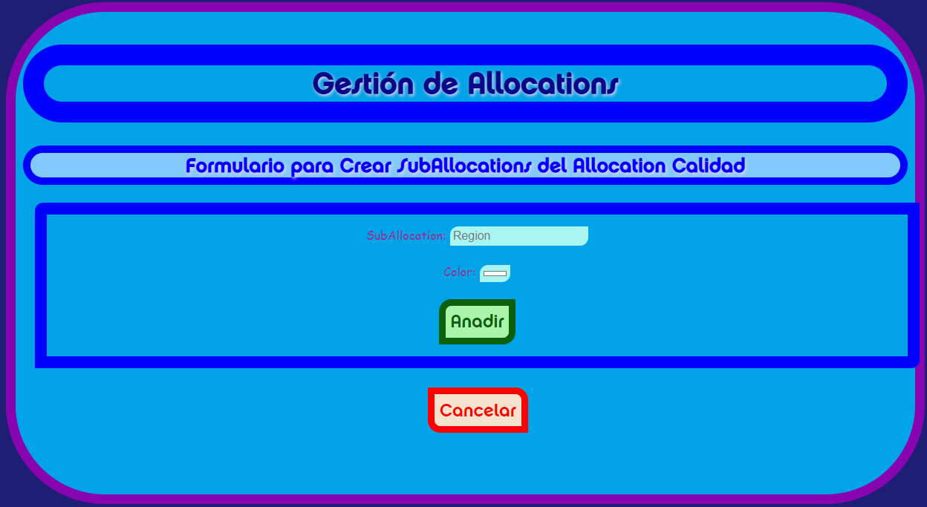

Ilustración 26 Creación de Sub-Allocations

* El botón de editar de cada fila redirige al usuario a un nuevo menú donde puede modificar el color del Sub-Allocation seleccionado

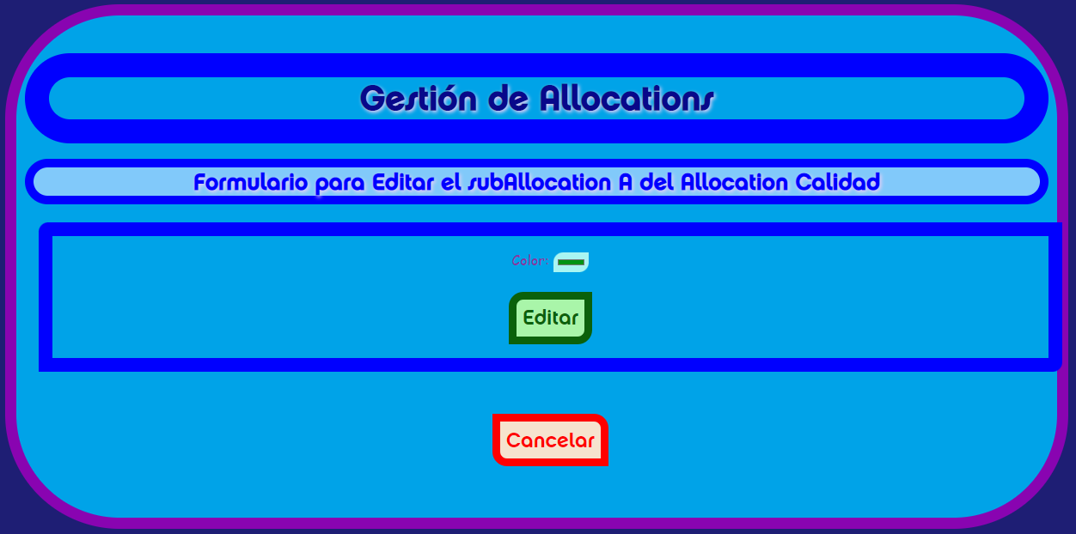

Ilustración 27 Edición de Sub-Allocations

* El botón de Filtrar permite mostrar únicamente aquellos Sub-Allocations que cumplen con los requisitos especificados:

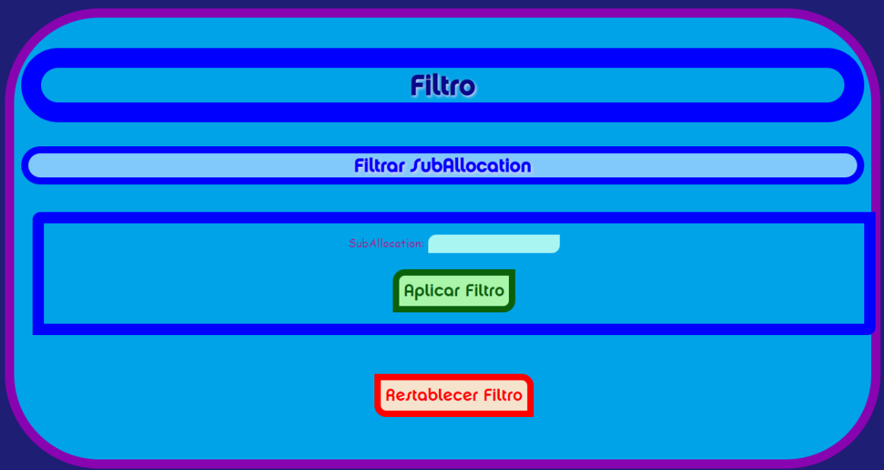

Ilustración 28 Filtro de Sub-Allocations

* El botón del filtro permite mostrar aquellos Allocations que cumplen con los requisitos especificados:

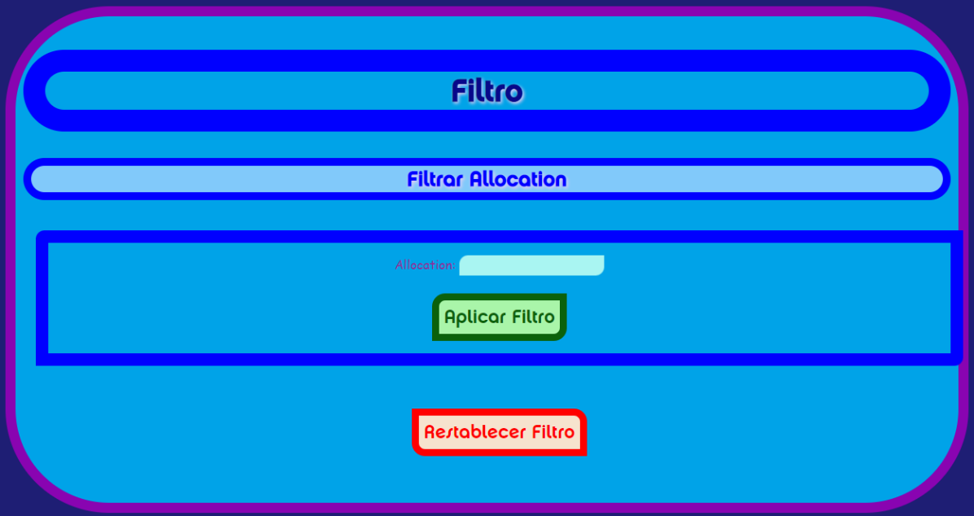

Ilustración 29 Filtro de Allocations

* El botón eliminar de cada fila permite al usuario eliminar el Sub-Allocation de la fila seleccionada junto con todas sus dependencias

##### **Clasificaciones**

Las clasificaciones permiten administrar las distribuciones de las transacciones

Existen muchas segmentaciones posibles que es interesante evaluar a la hora de analizar los gastos personales. Una de las más habituales, por ejemplo, es la distribución de transporte donde se pueden incluir los gastos de combustible o los bonos de metro.

Para clasificar las transacciones utilizaremos las clasificaciones:

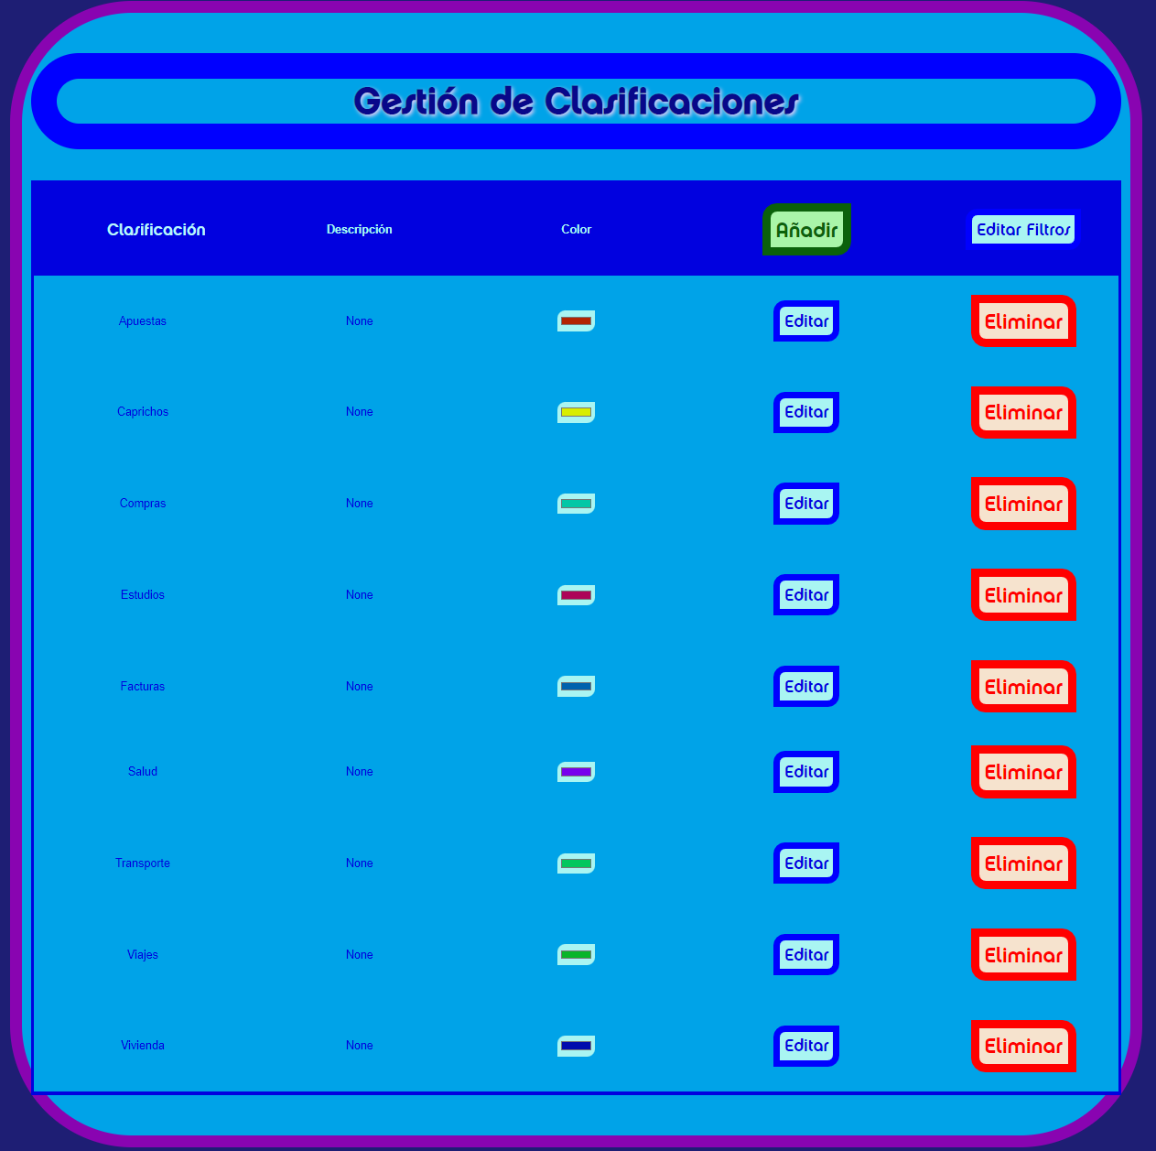

Ilustración 30 Gestión de Clasificaciones

Esta lista permite gestionar la visualización, inserción, modificación o eliminación de Clasificaciones:

* Presionando el título de la cabecera se pueden ordenar alfabéticamente todas las entradas de la lista en función de la columna seleccionada.
* El botón eliminar de cada fila permite al usuario eliminar La Clasificación de la fila seleccionada junto con todas sus dependencias
* El botón de añadir redirige al usuario a un formulario en el que se pueden insertar nuevas Clasificaciones.

En este formulario todos los campos son obligatorios:

* + **Clasificación**: Identificador único y vinculante de la nueva Clasificación
  + **Descripción**: Nombre personalizado que el usuario asigne a la Clasificación.

Tras añadirse se creará una nueva Clasificación vacía con el identificador y la descripción asignadas

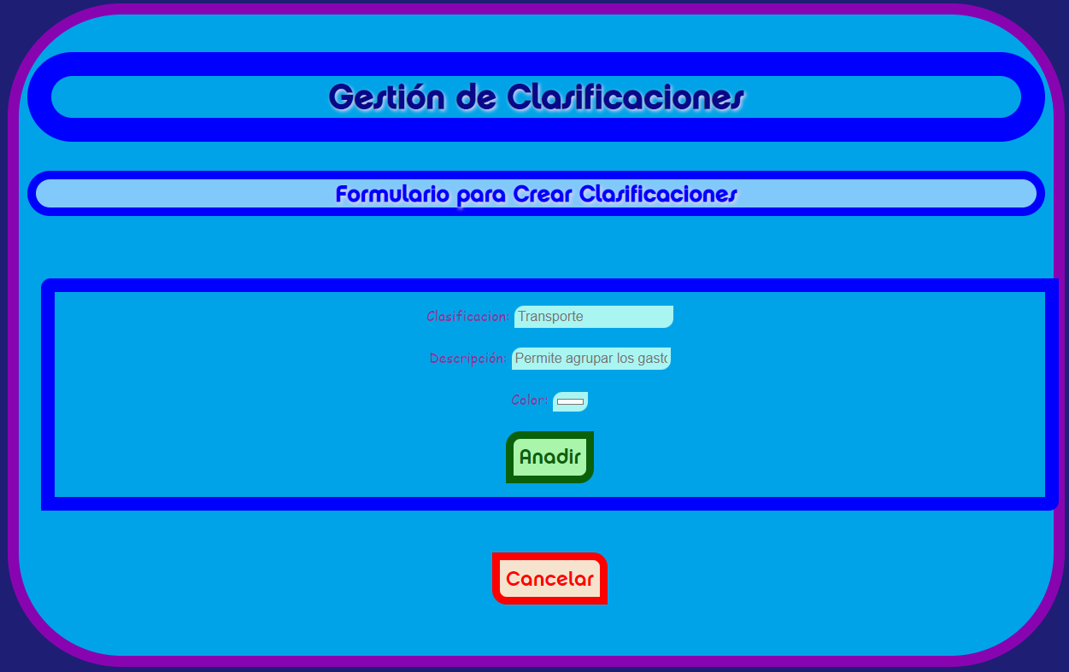

Ilustración 31 Creación de Clasificaciones

* El botón del filtro permite mostrar aquellos Allocations que cumplen con los requisitos especificados:

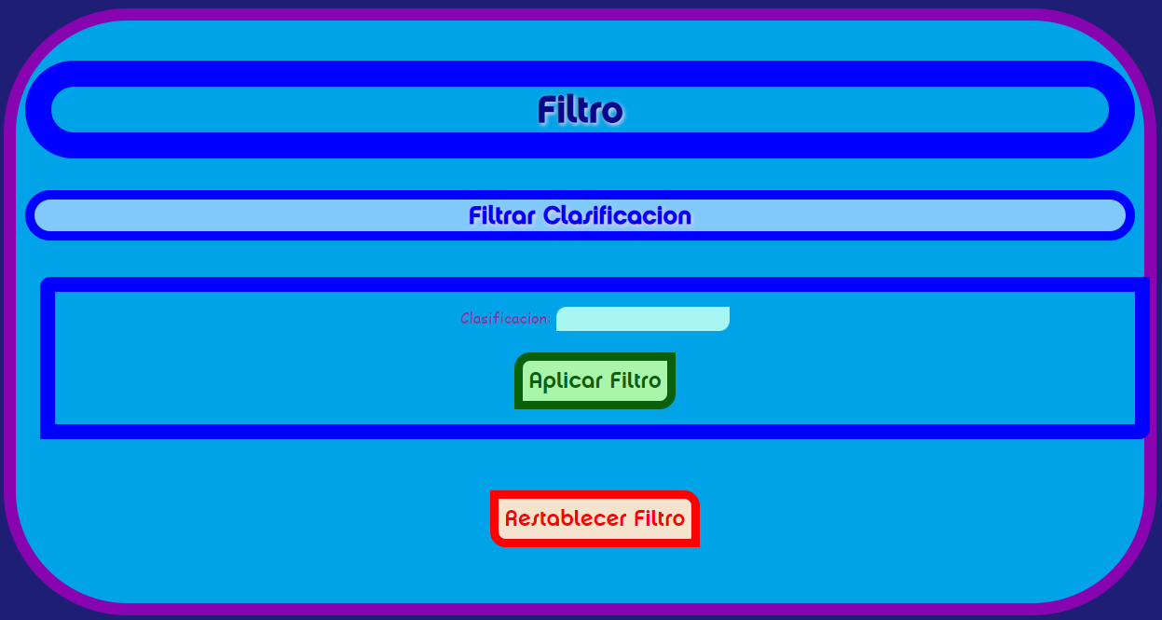

Ilustración 32 Filtro de Clasificaciones

* El botón de editar de cada fila permite redirige al usuario a una lista donde se puede modificar la descripción de la clasificación seleccionada

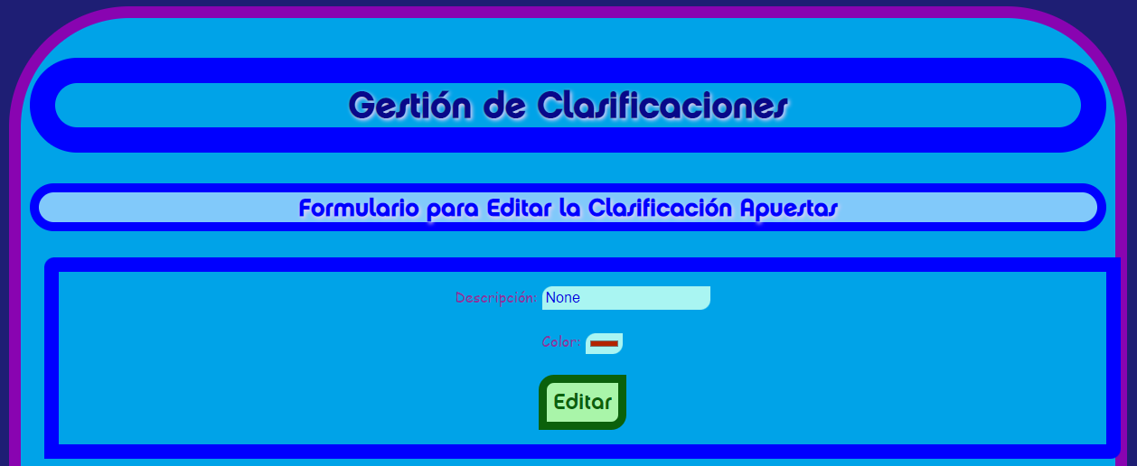

Ilustración 33 Edición de Clasificaciones

##### **Sub-Clasificación**

Las Clasificaciones se componen de Sub-Clasificaciones que representan cada una de las divisiones en las que se descompone una clasificación.

En el menú de edición de una clasificación encontraremos una lista permite gestionar la visualización, inserción, modificación o eliminación de los Sub-Clasificación de la Clasificación seleccionada permitiendo:

* El botón eliminar de cada fila permite al usuario eliminar la Sub-Clasificación de la fila seleccionada junto con todas sus dependencias
* Presionando el título de la cabecera se pueden ordenar alfabéticamente todas las entradas de la lista en función de la columna seleccionada.

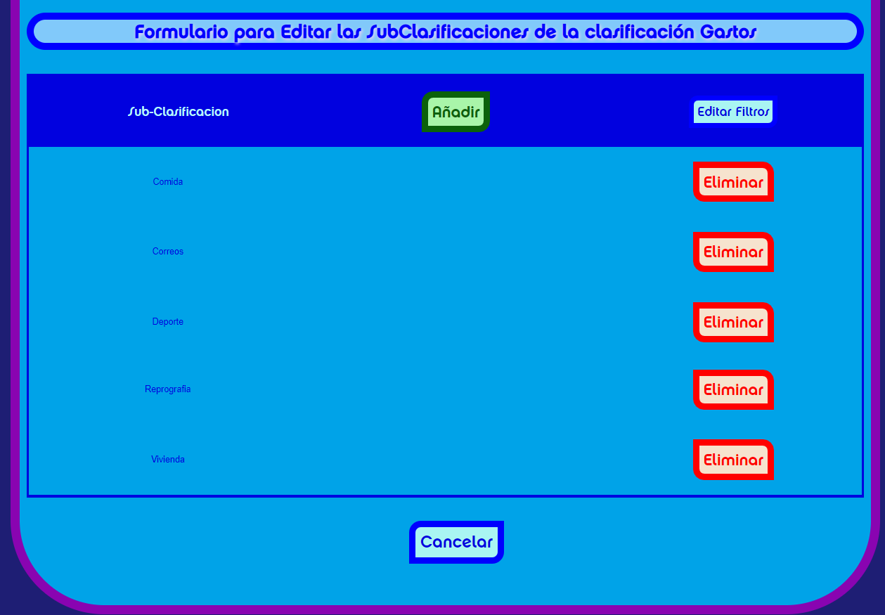

Ilustración 34 Gestión de Sub-Clasificaciones

* El botón de añadir redirige al usuario a un formulario en el que se pueden insertar nuevas Sub-Clasificaciones.

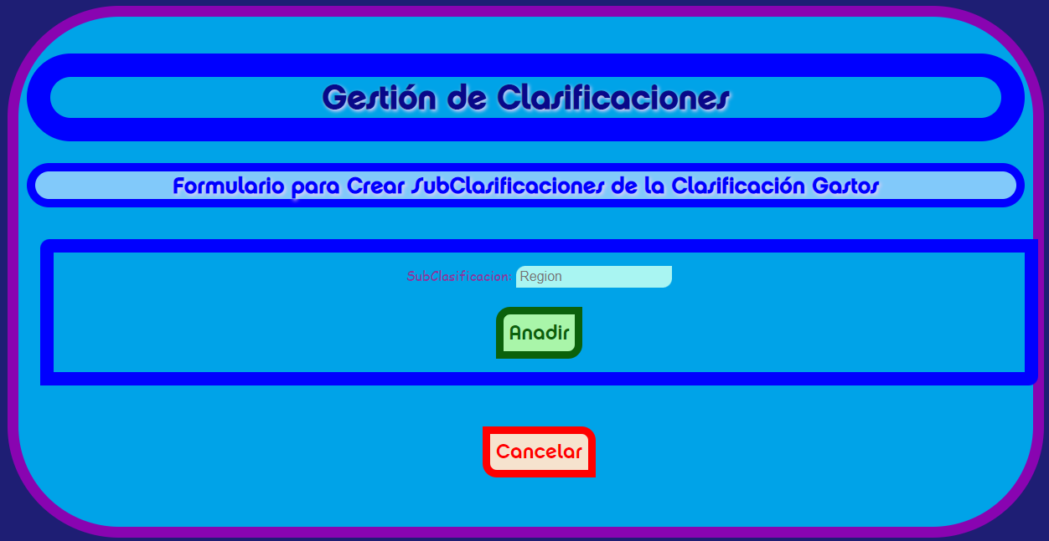

Ilustración 35 Creación de Sub-Clasificaciones

* El botón del filtro permitirá mostrar únicamente aquellas Sub-Clasificaciones que cumplen con los requisitos especificados:

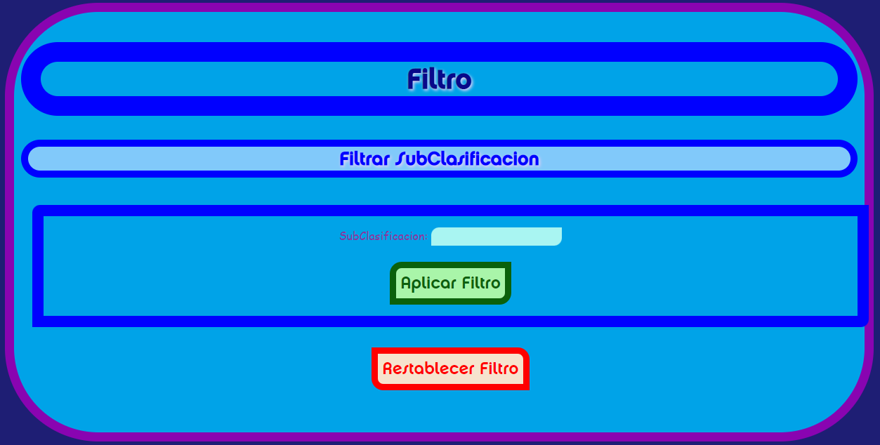

Ilustración 36 Filtro de Sub-Clasificaciones

#### Activos

En la subsección activos podremos ver una lista con todos los activos registrados por el usuario identificado.

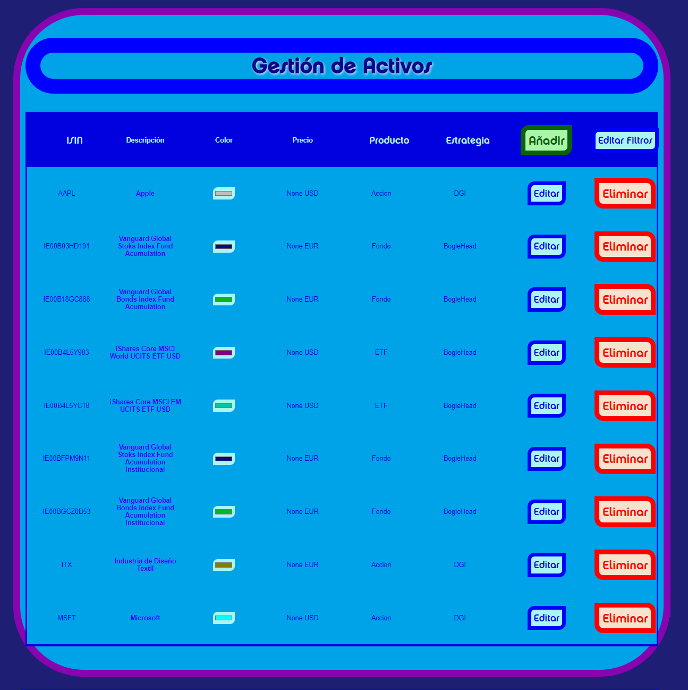

Ilustración 36 Gestión de Activos

Esta lista permite gestionar la visualización, inserción, modificación o eliminación de dichos activos:

* Presionando el título de la cabecera de una columna se pueden ordenar alfabéticamente todas las entradas de la lista en función de la columna seleccionada.
* El botón eliminar de cada fila permite al usuario eliminar el activo de la fila seleccionada junto con todas las aportaciones registradas para dicho activo
* El botón de añadir redirige al usuario a un formulario en el que se pueden insertar nuevos activos.

En este formulario todos los campos son obligatorios:

* + **ISIN**: Identificador único oficial del producto que se pretende registrar.
  + **Descripción**: Nombre personalizado que el usuario asigne al activo.
  + **Color**: Color con el que aparecerá representado el activo en los diagramas que muestra la aplicación.
  + **Emisor**: Nombre de la comercializadora que ofrece el producto. No confundir con el banco custodio.
  + **Moneda**: Identificador único oficial de la moneda en la que se comercializa el activo. (EUR, USD)
  + **Fuente de datos:** Nombre de la aplicación de donde se obtendrán los datos del activo que se pretende registrar (Actualmente solo esta implementado para MorningStar)
  + **Enlace a la fuente de datos**: Identificador único que asigna la aplicación de la que se obtendrán los datos.
  + **Tipo:** Tipo de activo que se pretende registrar
  + **Categoría**: Categoría, registrada por el usuario, en la que se engloba el activo
  + **Estrategia**: Estrategia, registrada por el usuario, que sigue el activo

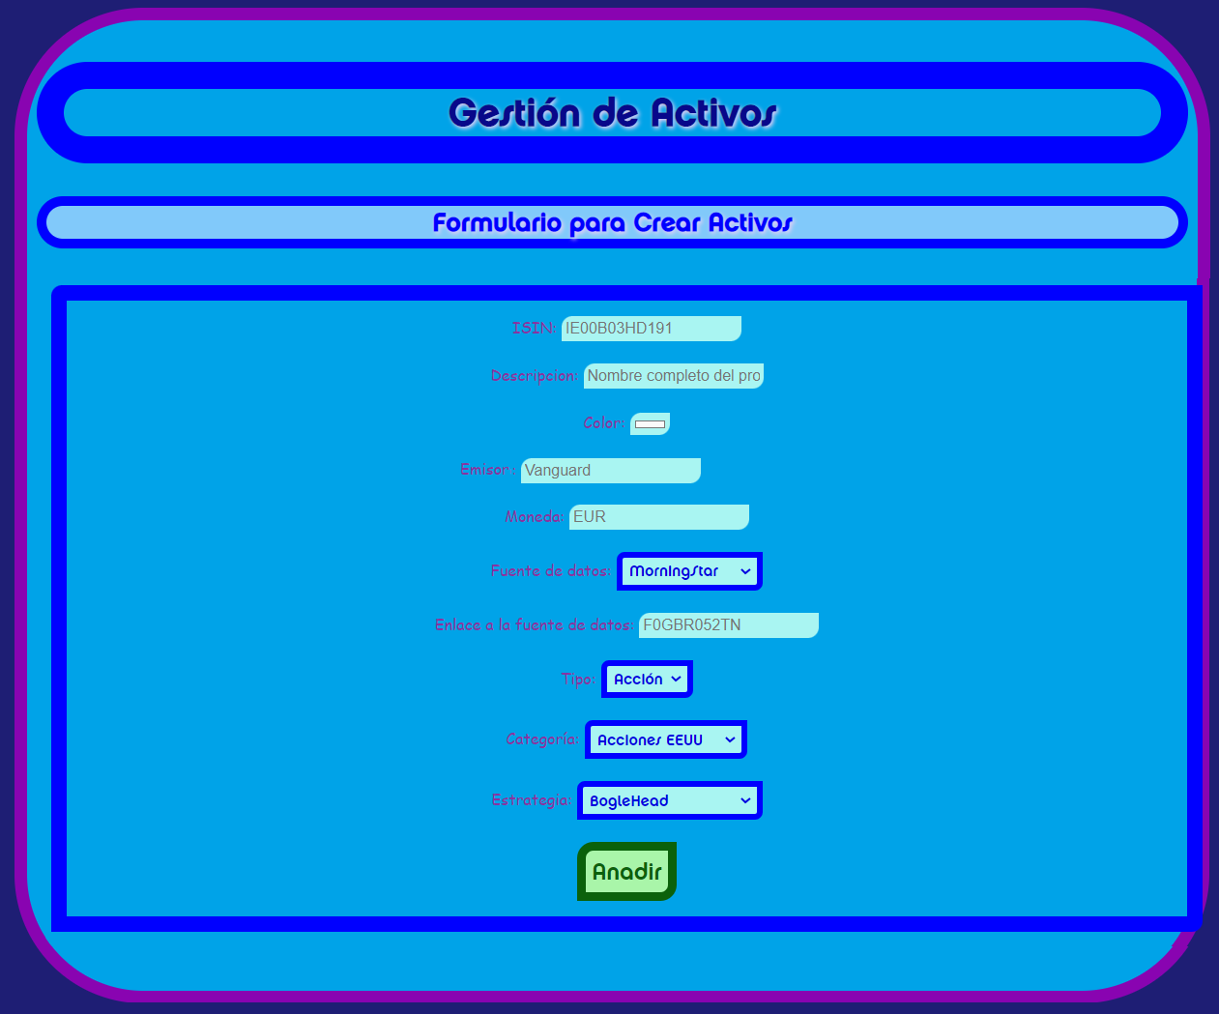

Ilustración 37 Añadir Activo

* El botón de editar de cada fila redirige al usuario a un conjunto de formularios que permiten:
  + Modificar todos los valores establecidos durante el registro del activo, a excepción del ISIN ya que este se utiliza como identificador único y vinculante. En este formulario:
    - Todos los campos son obligatorios
    - Se cargará por defecto el ultimo valor establecido por el usuario para cada campo de modo que solo es necesario alterar los campos que se pretenden modificar

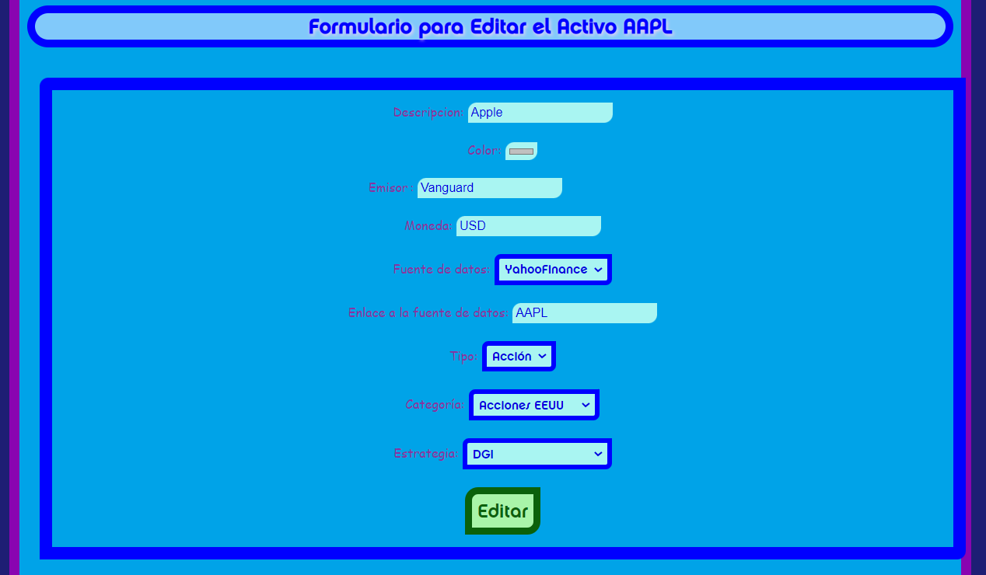

Ilustración 39 Edición de Activos

* + Gestionar los sub-Allocation asignados al activo de la fila seleccionada mediante una tabla que permite:
    - Visualizar todos los sub-Allocation que están asignados actualmente al activo seleccionado.

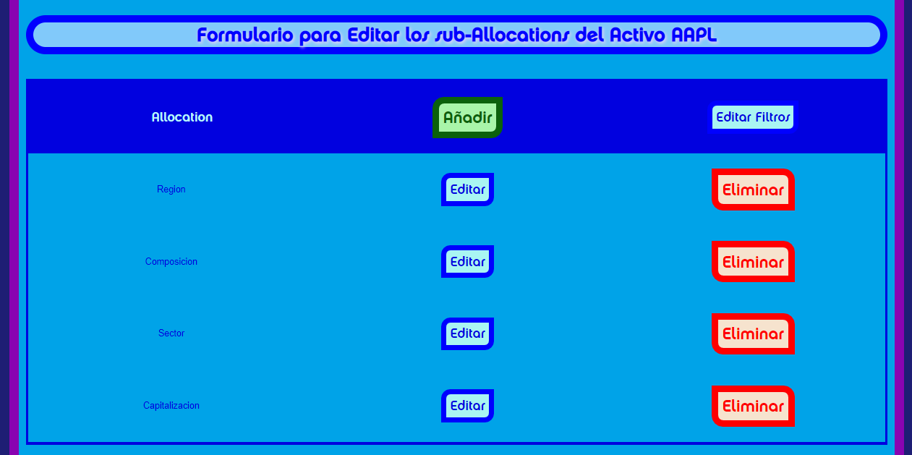

Ilustración 40 Gestión de Asignaciones de Sub-Allocation

* + - Eliminar el sub-Allocation indicado del activo seleccionado
    - Añadir nuevos sub-Allocation al activo seleccionado. Se mostrará una lista desplegable donde:
      * Aparecerán aquellos sub-Allocation previamente configurados por el usuario, que no estuvieran ya asignados.
      * Se deberá seleccionar el sub-Allocation que se añadirá al activo seleccionado con sus valores por defecto. Para modificar los valores por defecto se debe utilizar la opción de editar sub-Allocation

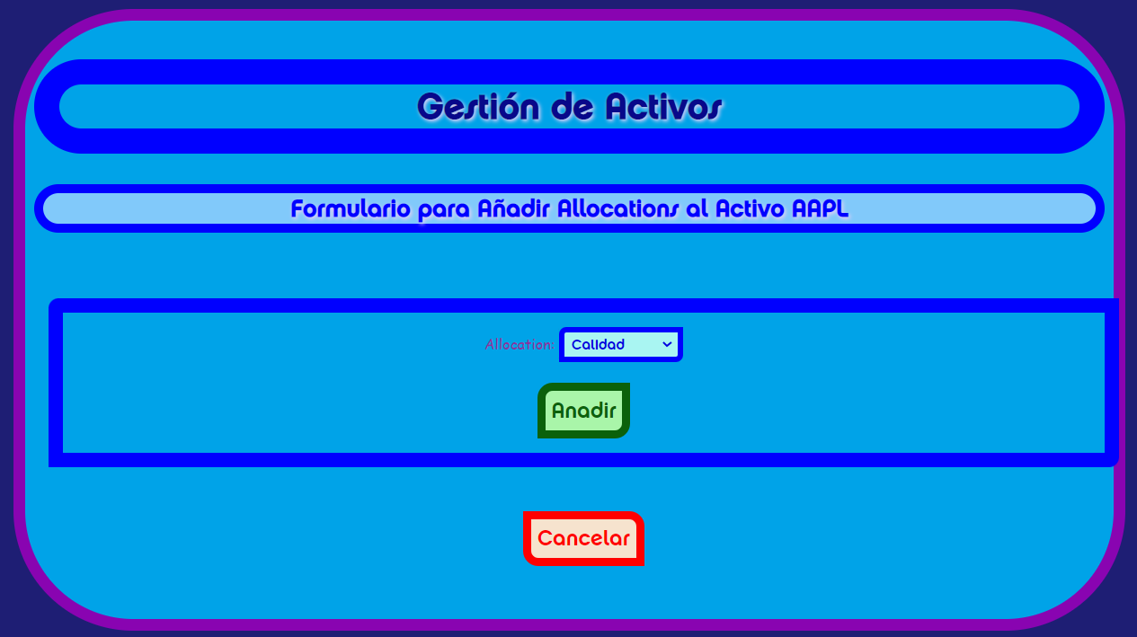

Ilustración 41 Asignación de Sub-Allocation

* + - Editar los valores de los sub-Allocation que están asignados actualmente al activo seleccionado

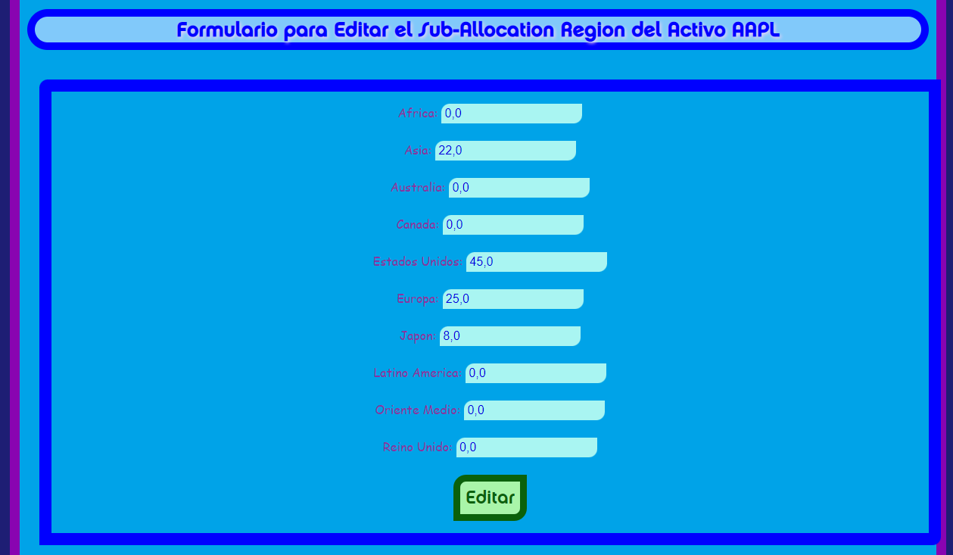

Ilustración 42 Edición de la Asignación de un Sub-Allocation

* El filtro permite mostrar únicamente aquellos activos que cumplen con los requisitos especificados

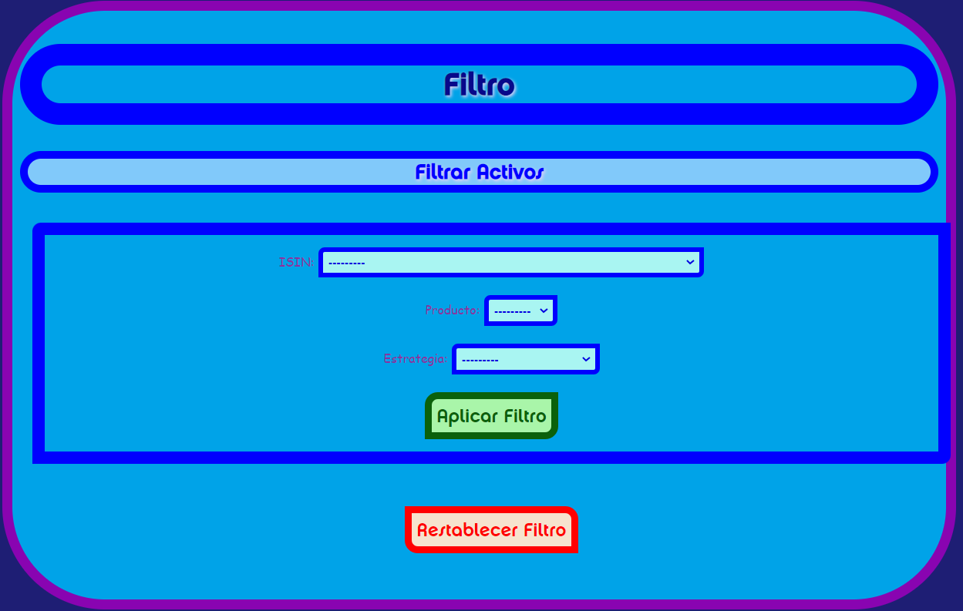

Ilustración 43 Filtro de Activos

#### Cuentas

En la subsección cuentas podremos ver una lista con todas las cuentas registradas por el usuario identificado

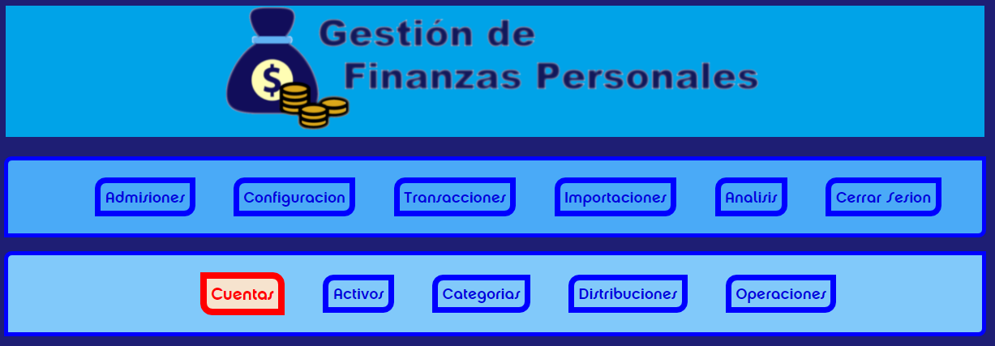

Ilustración 44 Subsección de Cuentas

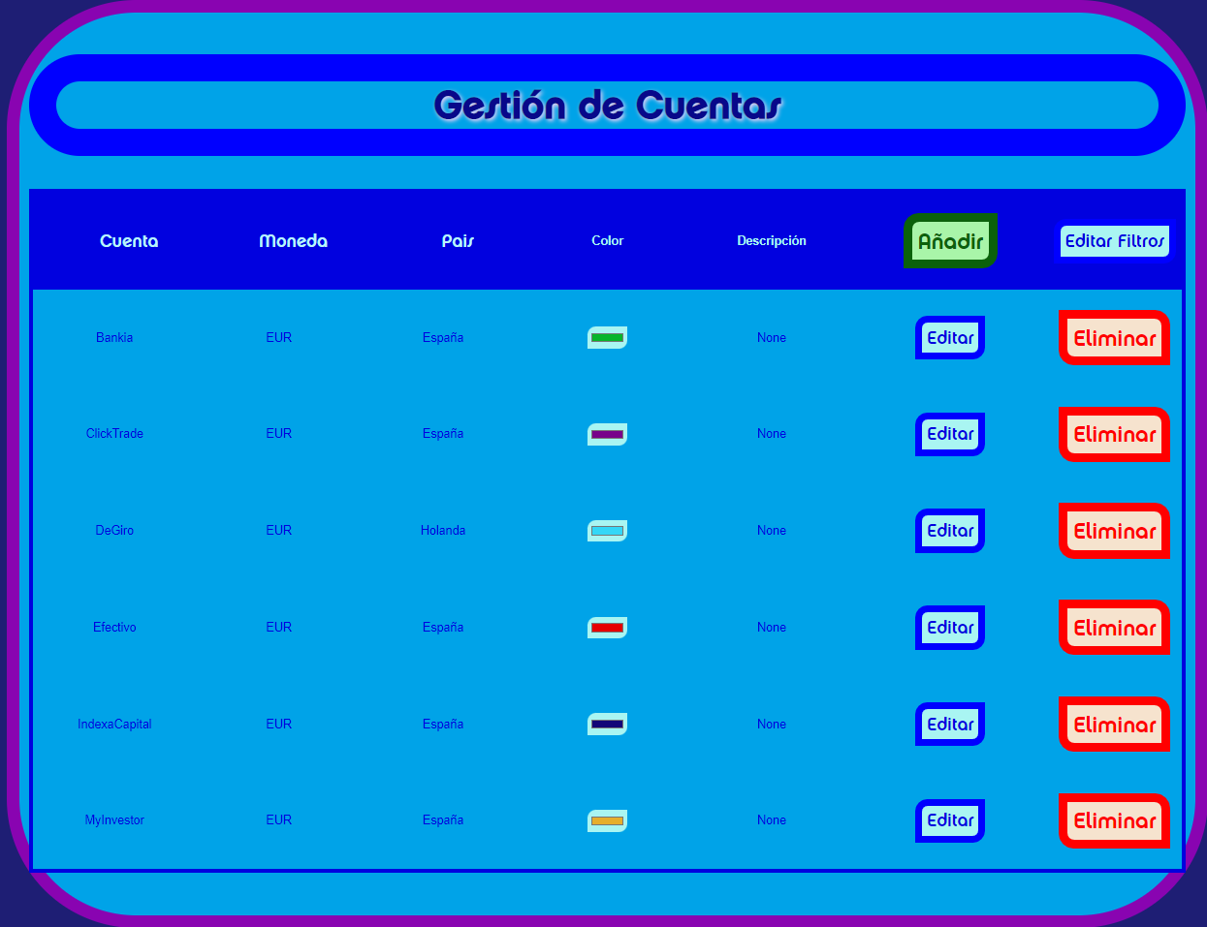

Ilustración 45 Gestión de Cuentas

Esta lista permite gestionar la visualización, inserción, modificación o eliminación de dichos cuentas:

* Presionando el título de la cabecera de una columna se pueden ordenar alfabéticamente todas las entradas de la lista en función de la columna seleccionada.
* El botón eliminar de cada fila permite eliminar la cuenta de la fila seleccionada junto con todas las dependencias registradas para dicha cuenta
* El botón de añadir redirige al usuario a un formulario en el que se pueden insertar nuevos activos.

En este formulario todos los campos son obligatorios:

* + **Cuenta**: Identificador único de la cuenta que se pretende registrar.
  + **Descripción**: Nombre personalizado que el usuario asigne a la cuenta.
  + **País**: Nombre del país donde está la sede fiscal de la entidad
  + **Moneda**: Identificador único oficial de la moneda en la que se opera. (EUR, USD)
  + **Color**: Color con el que aparecerá representada la cuenta en los diagramas que muestra la aplicación

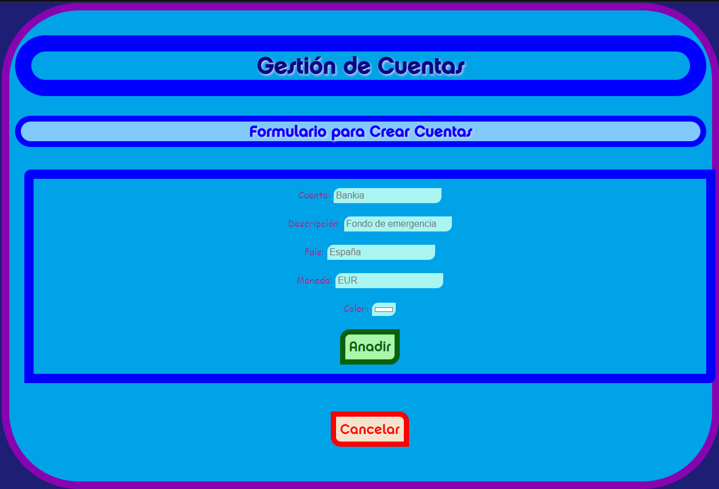

Ilustración 45 Añadir Cuenta

* El botón de editar de cada fila redirige al usuario a un formulario que permite modificar todos los valores establecidos durante el registro de una cuenta, a excepción del nombre de la cuenta ya que este se utiliza como identificador único y vinculante.

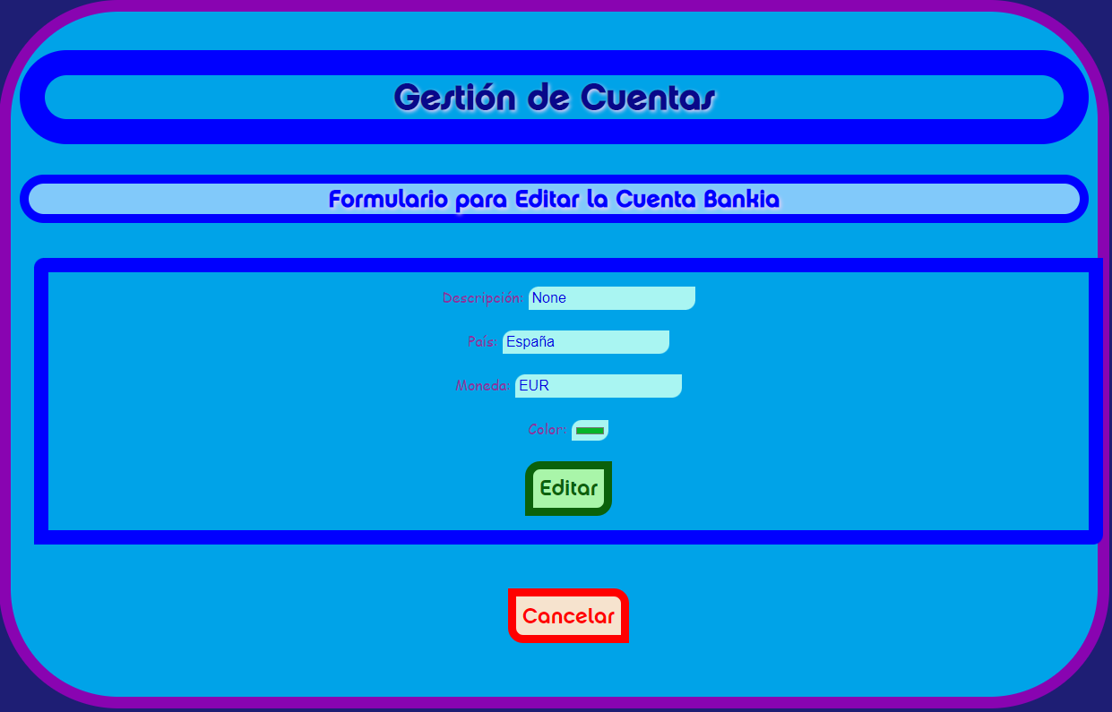

Ilustración 45 Editar Cuenta

#### Operaciones

En la subsección Operaciones podremos ver una lista con todas las transacciones, aportaciones, comisiones y traspasos registradas por el usuario identificado y añadir o eliminar nuevas operaciones.

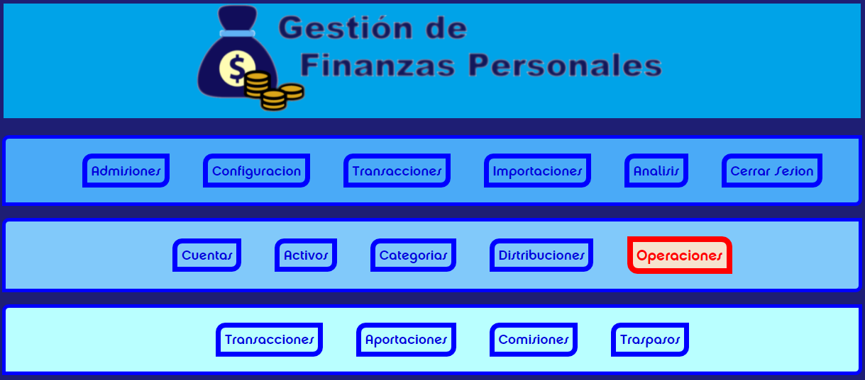

Ilustración 43 Subsección de Operaciones

##### **Transacciones**

Las transacciones son todas aquellas operaciones que generan gastos o ingresos en el día a día.

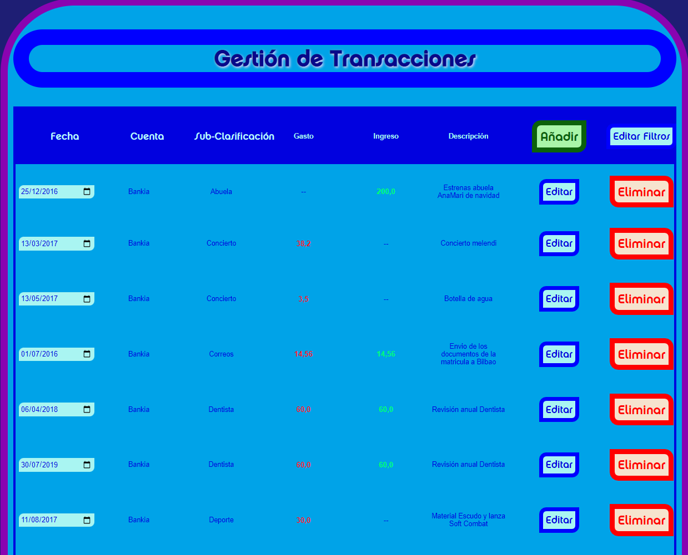

Ilustración 43 Gestión de Transacciones

Esta lista permite gestionar la visualización, inserción, modificación o eliminación de las transacciones:

* Presionando el título de la cabecera se pueden ordenar alfabéticamente todas las entradas de la lista en función de la columna seleccionada.
* El botón eliminar de cada fila permite al usuario eliminar la transacción de la fila seleccionada junto con todas sus dependencias
* El botón de añadir redirige al usuario a un formulario en el que se pueden insertar nuevas transacciones.

En este formulario todos los campos son obligatorios:

* + **Fecha**: Dia mes y año en el que se produce la operación
  + **Cuenta de Origen**: Cuenta sobre la que se aplica el gasto o ingreso
  + **Subclasificación**: Segmentación en la que se engloba esta operación
  + **Gasto**: Cantidad de unidades monetarias que se sustraerán
  + **Gasto**: Cantidad de unidades monetarias que se añadirán a la cuenta
  + **Descripción**: Motivo por el que se ejecuta la operación

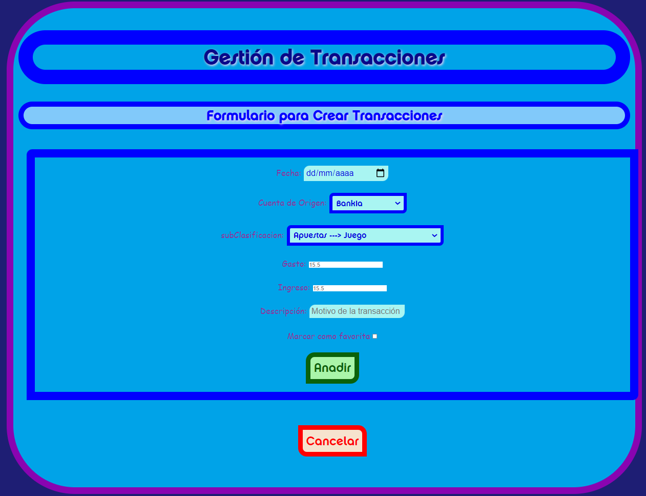

Ilustración 43 Inserción de Importaciones

* El botón de editar de cada fila redirige al usuario a un formulario en el que se puede modificar la transacción de la fila seleccionada. Todos los campos se encuentran cumplimentados por defecto con el ultimo valor establecido por el usuario. De este modo, para no modificar un campo simplemente debe no modificar su valor por defecto.

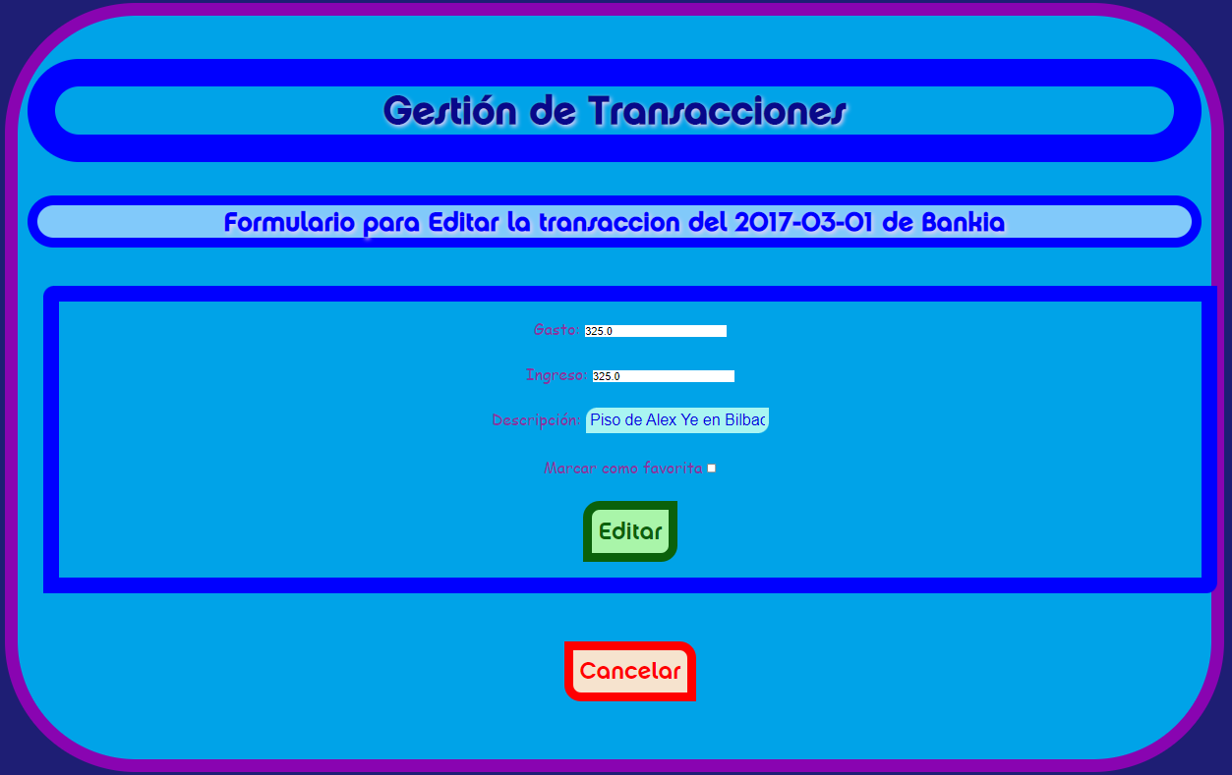

Ilustración 43 Edición de Transacciones

* El botón del filtro permite mostrar aquellas Transacciones que cumplen con los requisitos especificados.
  + Para una cuenta especifica
  + Para una subclasificación especifica
  + Para un rango de fechas prestablecido

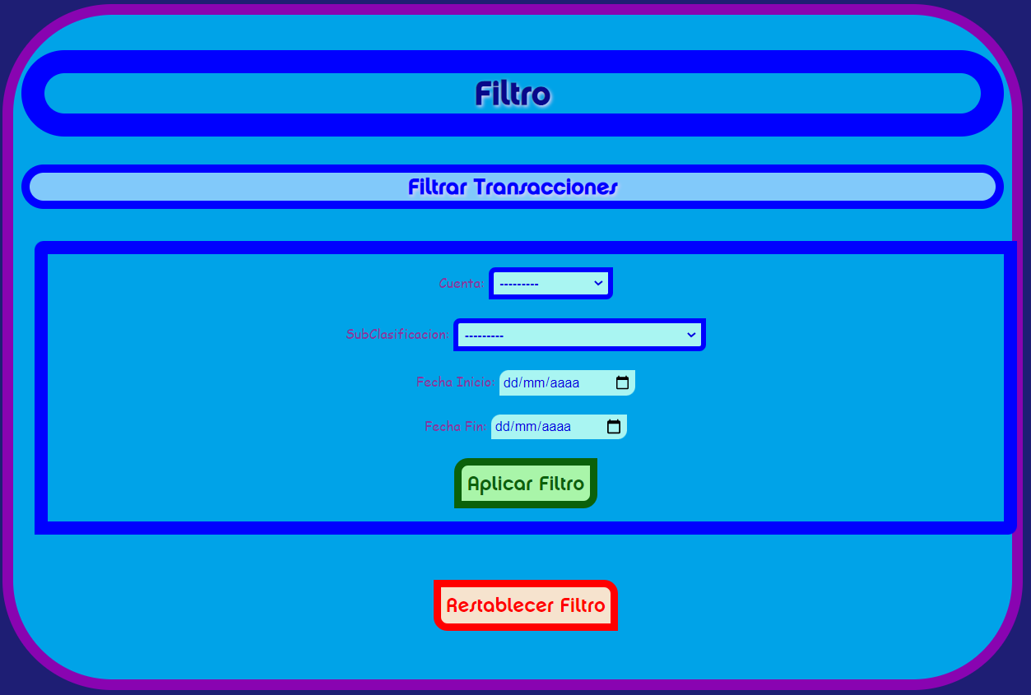

Ilustración 43 Filtro de Transacciones

##### **Aportaciones**

Las aportaciones son todas aquellas operaciones de compra o venta de activos financieros

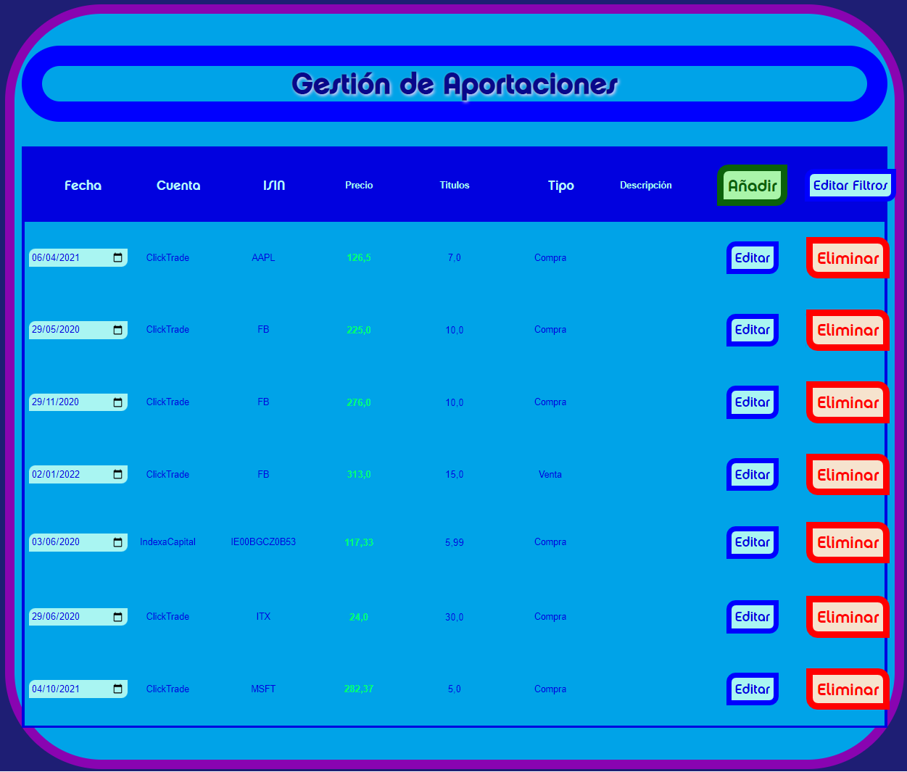

Ilustración 43 Gestión de Aportaciones

Esta lista permite gestionar la visualización, inserción, modificación o eliminación de las aportaciones:

* Presionando el título de la cabecera se pueden ordenar alfabéticamente todas las entradas de la lista en función de la columna seleccionada.
* El botón eliminar de cada fila permite al usuario eliminar la transacción de la fila seleccionada junto con todas sus dependencias
* El botón de añadir redirige al usuario a un formulario en el que se pueden insertar nuevas aportaciones.

En este formulario todos los campos son obligatorios:

* + **Fecha**: Dia mes y año en el que se produce la operación
  + **Cuenta**: Cuenta sobre la que se aplica la compra o venta del activo financiero
  + **Activo**: Activo financiero sobre el que se opera
  + **Tipo de operación**: “Compra” o “Venta”
  + **Precio**: Precio de ejecución de la operación
  + **Títulos**: Numero de participaciones negociadas
  + **Cambio**: Tipo de cambio entre la divisa de la cuenta y la divisa del activo
  + **Descripción**: Motivo por el que se ejecuta la operación

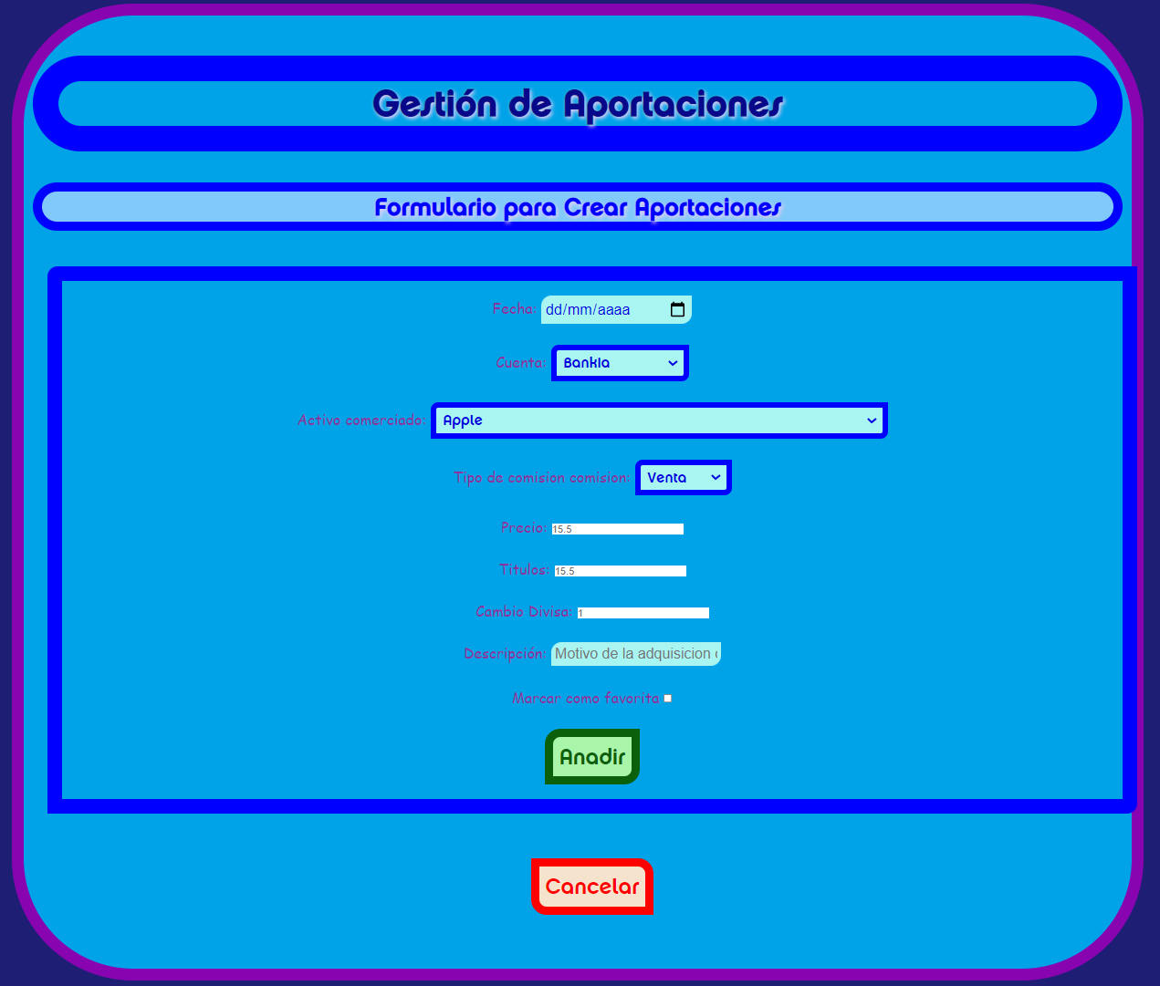

Ilustración 43 Inserción de Aportaciones

* El botón de editar de cada fila redirige al usuario a un formulario en el que se puede modificar la aportación de la fila seleccionada. Todos los campos se encuentran cumplimentados por defecto con el ultimo valor establecido por el usuario. De este modo, para no modificar un campo simplemente debe no modificar su valor por defecto.

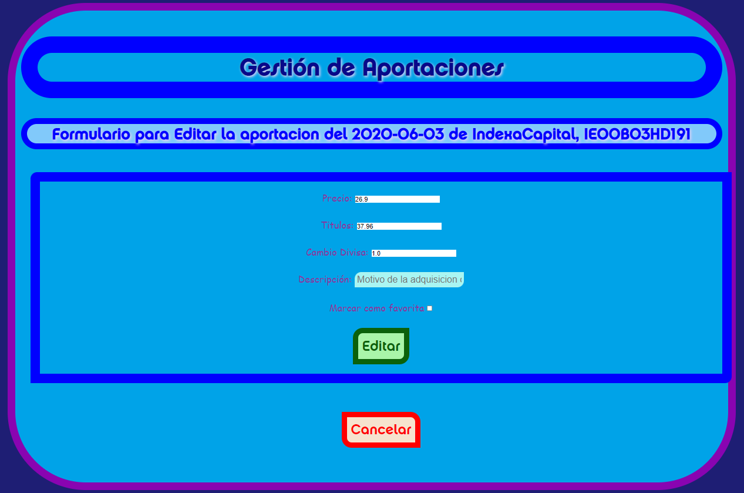

Ilustración 43 Edición de Aportaciones

* El botón del filtro permite mostrar aquellas Aportaciones que cumplen con los requisitos especificados.
  + Para una cuenta o activo específicos
  + Para un rango de fechas prestablecido

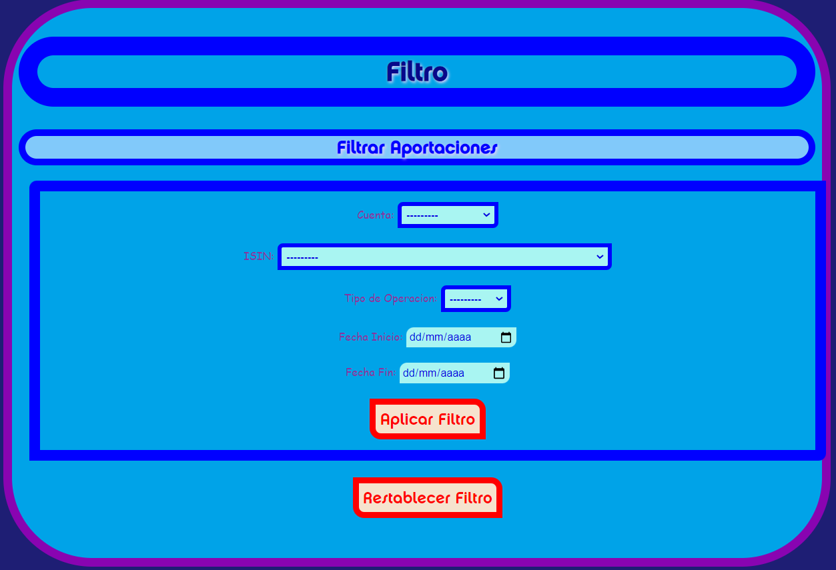

Ilustración 43 Filtro de Transacciones

##### **Comisiones**

Las comisiones son todas aquellas operaciones que generan gastos o ingresos debido a la conservación de los activos financieros.

Se incluyen en esta sección todas las operaciones del tipo “Comision”, “Interes”, “Dividendo” o “Impuesto”

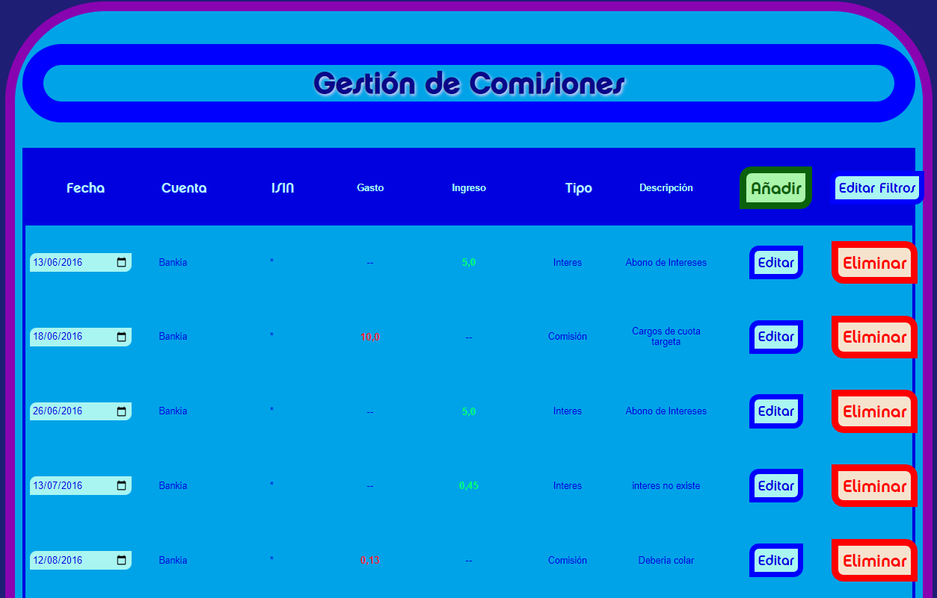

Ilustración 43 Gestión de Transacciones

Esta lista permite gestionar la visualización, inserción, modificación o eliminación de las comisiones:

* Presionando el título de la cabecera se pueden ordenar alfabéticamente todas las entradas de la lista en función de la columna seleccionada.
* El botón eliminar de cada fila permite al usuario eliminar la transacción de la fila seleccionada junto con todas sus dependencias
* El botón de añadir redirige al usuario a un formulario en el que se pueden insertar nuevas transacciones.

En este formulario todos los campos son obligatorios:

* + **Fecha**: Dia mes y año en el que se produce la operación
  + **Cuenta**: Cuenta sobre la que se aplica el gasto o ingreso
  + **Producto**: Producto sobre la que se aplica el gasto o ingreso
  + **Gasto**: Cantidad de unidades monetarias que se sustraerán
  + **Ingreso**: Cantidad de unidades monetarias que se añadirán a la cuenta
  + **Descripción**: Motivo por el que se ejecuta la operación

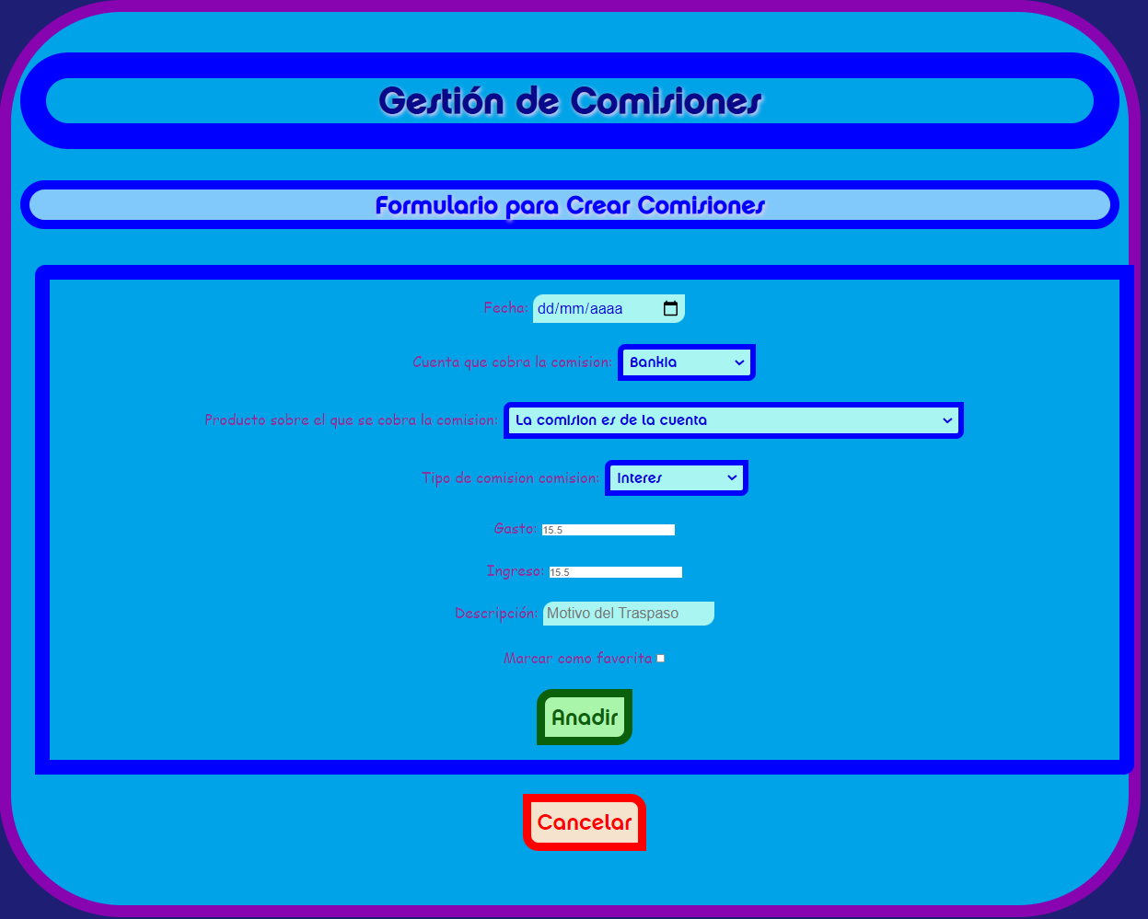

Ilustración 43 Inserción de Comisiones

* El botón de editar de cada fila redirige al usuario a un formulario en el que se puede modificar la comisión de la fila seleccionada. Todos los campos se encuentran cumplimentados por defecto con el ultimo valor establecido por el usuario. De este modo, para no modificar un campo simplemente debe no modificar su valor por defecto.

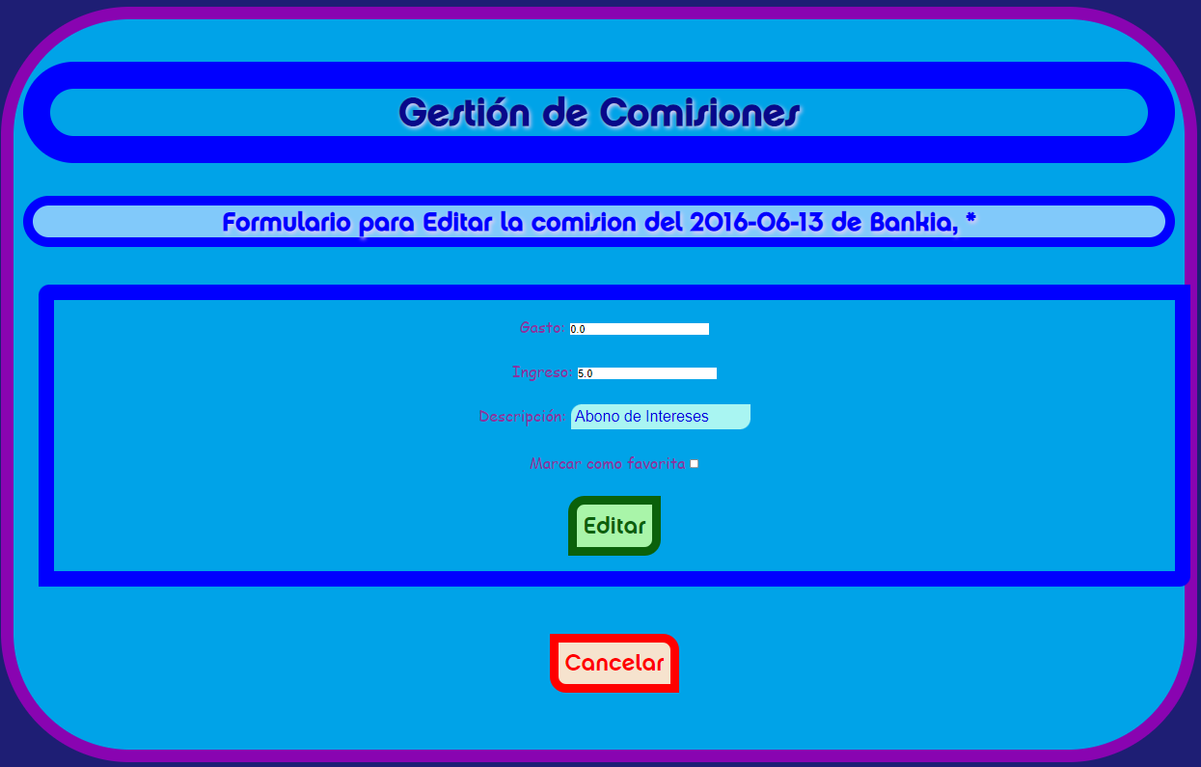

Ilustración 43 Edición de Comisiones

* El botón del filtro permite mostrar aquellas Transacciones que cumplen con los requisitos especificados.
  + Para una cuenta o activo específicos
  + Para un tipo de operación especifica
  + Para un rango de fechas prestablecido

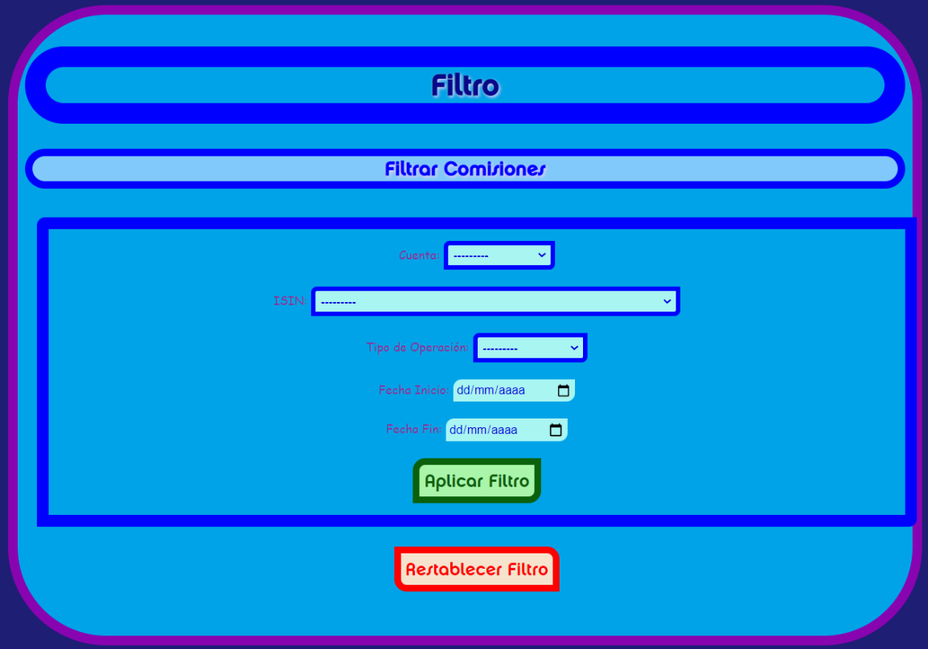

Ilustración 43 Filtro de Transacciones

##### **Traspasos**

Los Traspasos son todas aquellas operaciones que no producen un cambio en el patrimonio del usuario debido a que se consideran ajustes contables entre las propias cuentas del usuario.

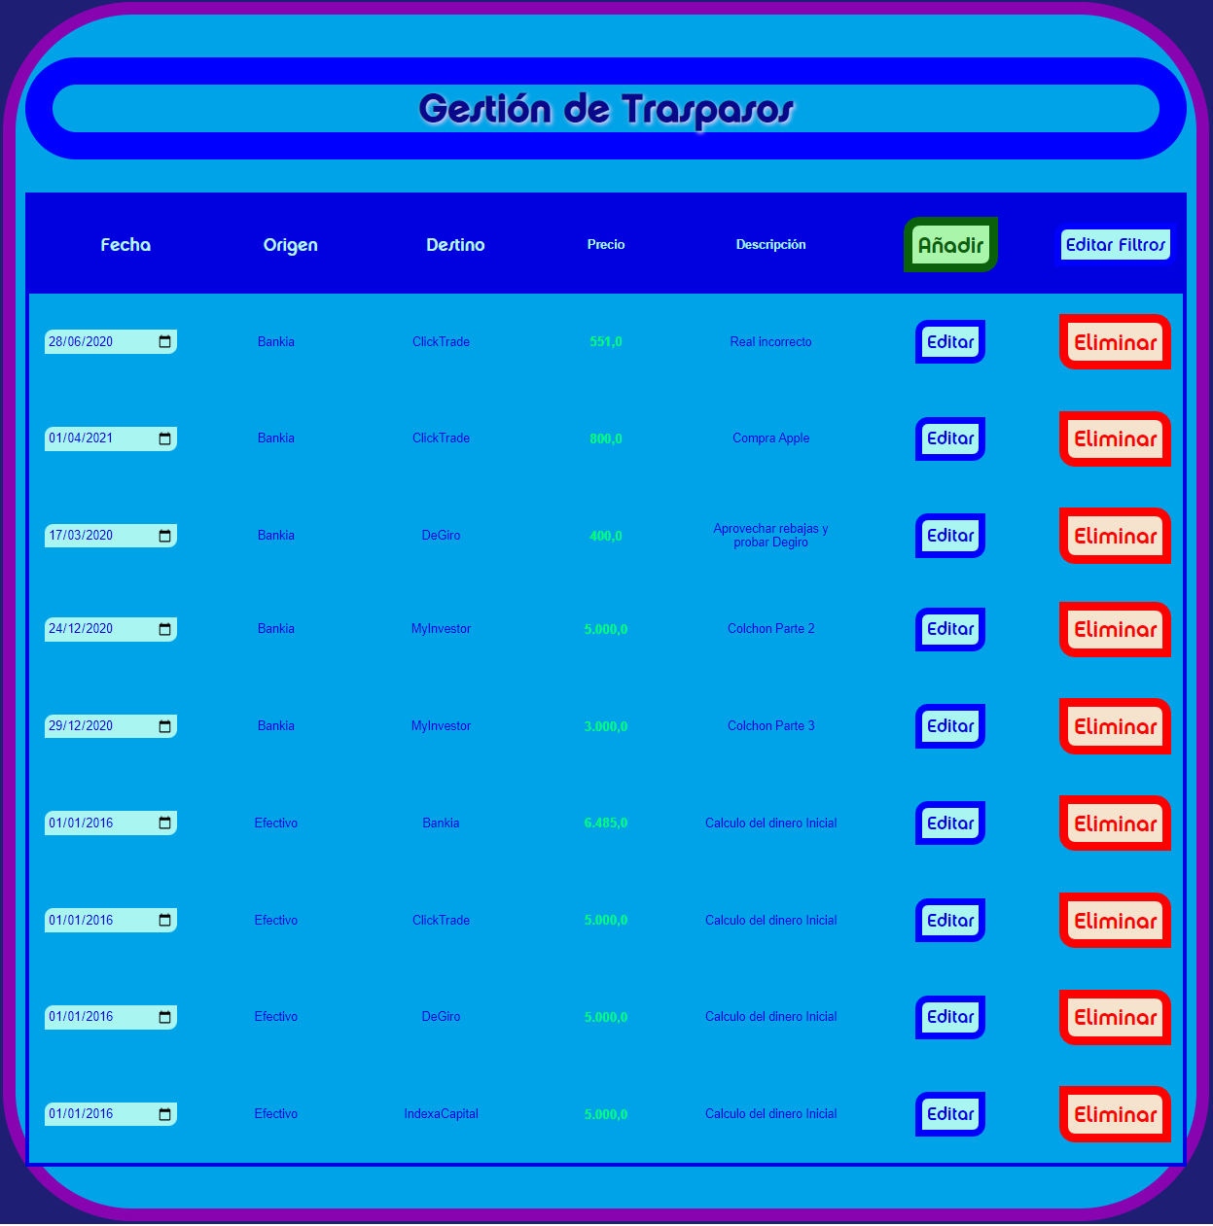

Ilustración 43 Gestión de Transacciones

Esta lista permite gestionar la visualización, inserción, modificación o eliminación de los traspasos:

* Presionando el título de la cabecera se pueden ordenar alfabéticamente todas las entradas de la lista en función de la columna seleccionada.
* El botón eliminar de cada fila permite al usuario eliminar la transacción de la fila seleccionada junto con todas sus dependencias
* El botón de añadir redirige al usuario a un formulario en el que se pueden insertar nuevos traspasos.

En este formulario todos los campos son obligatorios:

* + **Fecha**: Dia mes y año en el que se produce la operación
  + **Cuenta de Origen**: Cuenta que inicia la operación
  + **Cuenta de Destino**: Cuenta que recibe el traspaso
  + **Cantidad**: Cantidad de unidades monetarias transfieren
  + **Descripción**: Motivo por el que se ejecuta la operación

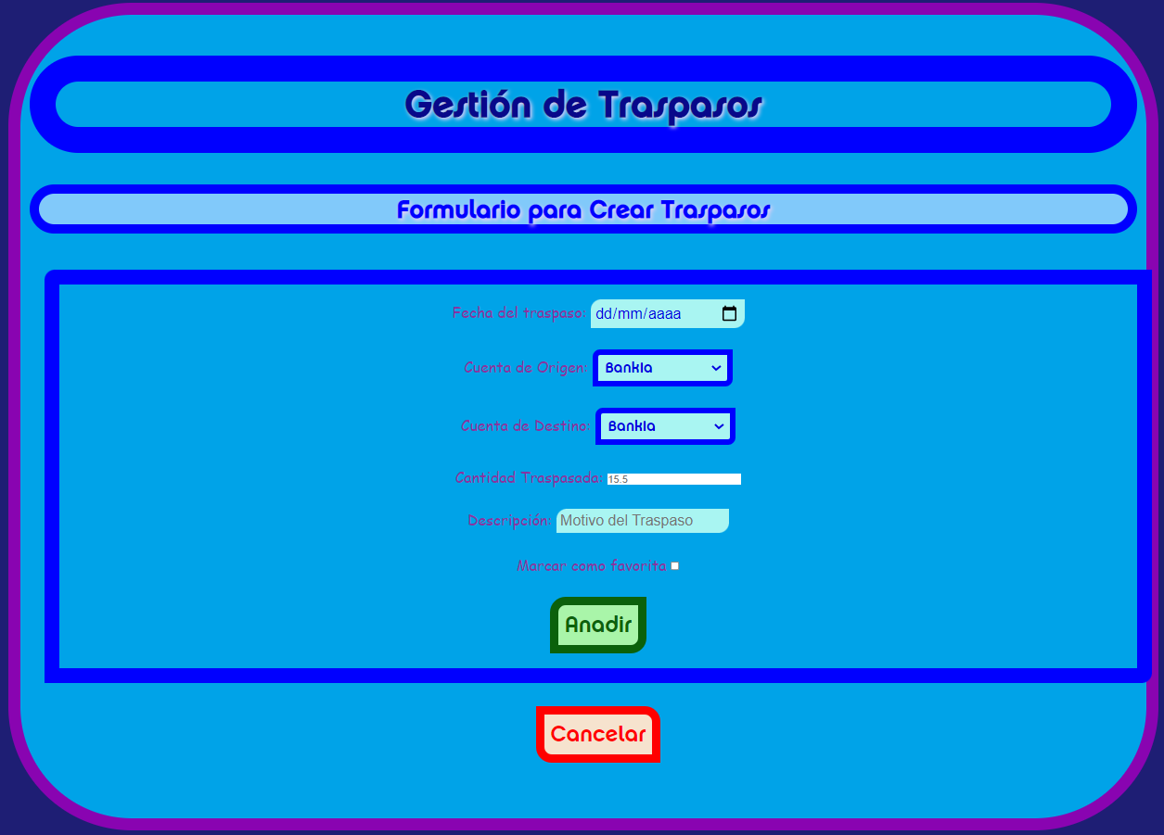

Ilustración 43 Inserción de Traspasos

* El botón de editar de cada fila redirige al usuario a un formulario en el que se puede modificar el traspaso de la fila seleccionada.

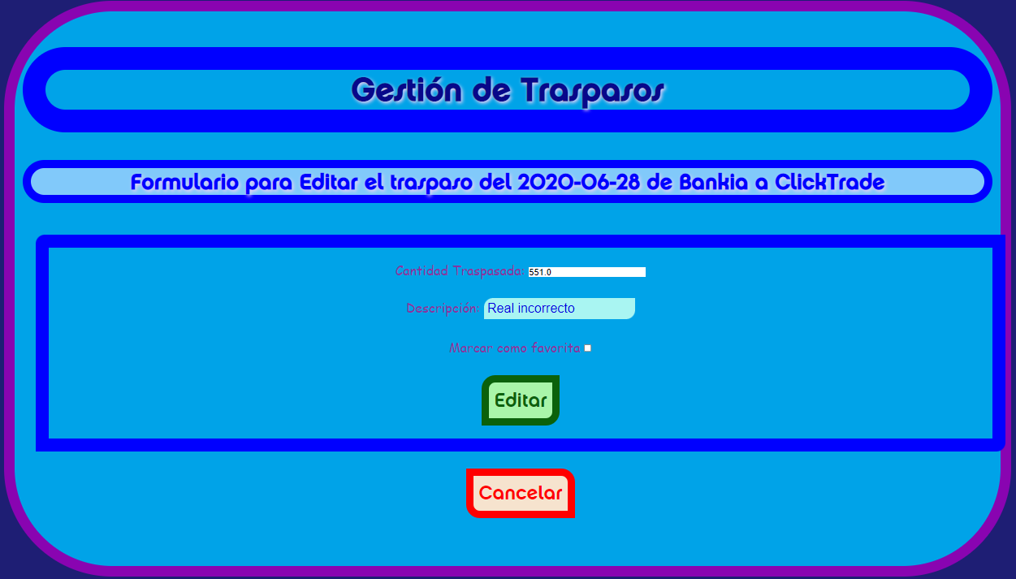

Ilustración 43 Edición de Comisiones

* El botón del filtro permite mostrar aquellas Transacciones que cumplen con los requisitos especificados.
  + Para una cuenta de destino y origen específicas
  + Para un rango de fechas prestablecido

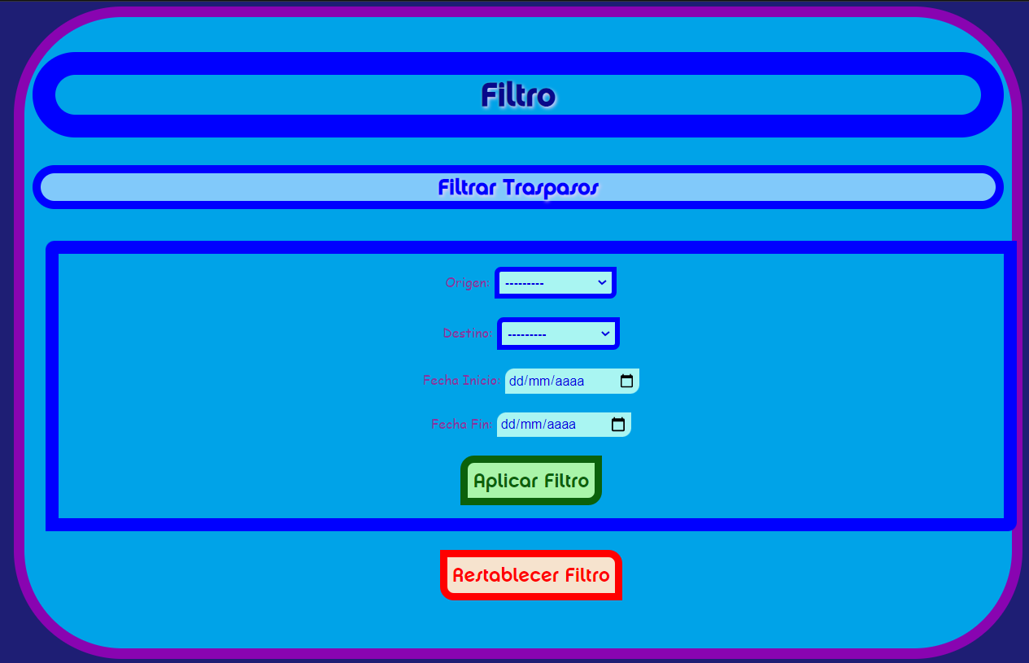

Ilustración 43 Filtro de Transacciones

### Importaciones

En la sección de importaciones los usuarios podrán gestionar su información financiera de forma masiva

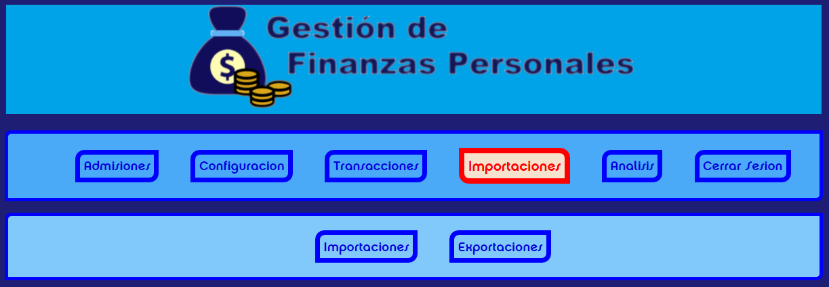

Ilustración 43 Sección de Importaciones

#### Importaciones

la subsección de importaciones permite a un usuario identificado importar todos sus datos económicos mediante la importación de un fichero externo diseñado para tal propósito

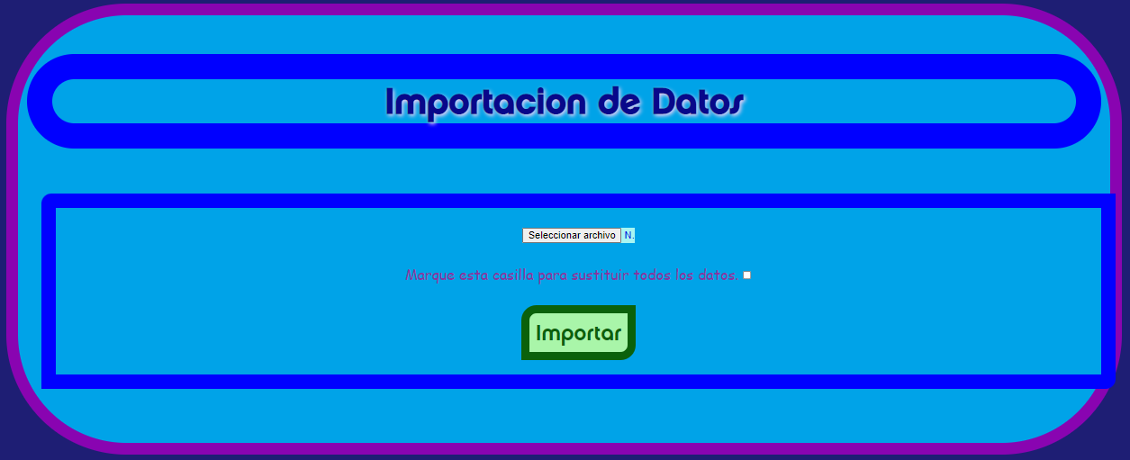

Ilustración 43 Importación de datos

Para iniciar el proceso de importación se selecciona la plantilla correctamente cumplimentada y se pulsa el botón de importar datos. En caso de que los datos del fichero que se está importando deban sustituir la totalidad de los datos previamente almacenados se marcara la casilla indicada para tal efecto.

Para que la importación de los datos se complete de forma satisfactoria es necesario seguir el siguiente patrón:

* Los ficheros tendrán formato CSV separando cada elemento por punto y coma “;”
* No se utilizará el símbolo de punto y coma “;” como parte de un dato en ningún campo
* No se modificará el nombre de la plantilla proporcionada
* Se respetará el número de columnas
* No se modificarán las cabeceras de cada columna
* Se respetará el tipo de dato asignado para cada columna

En caso de que no se respete alguna de las condiciones:

* No se completará la operación de la columna incorrecta
* Se mostrará un mensaje de error descriptivo indicando las columnas que no han podido ser procesadas

A continuación, se especifica el formato especifico que debe tener cada plantilla

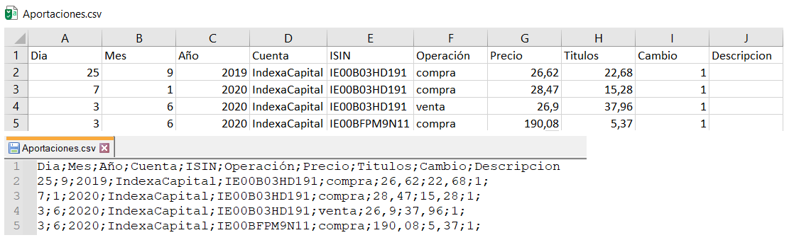

Ilustración 43 Formato de la plantilla para las Aportaciones

* Las columnas de Día, Mes y Año contendrán la fecha de la aportación
  + Serán de tipo numérico. Por ejemplo, no serán validos símbolos o letras
  + La fecha debe existir. Por ejemplo, no será valida una fecha con el mes trece
* La columna de Cuenta contendrá el nombre de una cuenta previamente registrada por el usuario
  + Se permite cualquier carácter (excepto el punto y coma)
  + La cuenta debe estar registrado por el usuario
  + El nombre de la cuenta debe ser exacto, respetando las mayúsculas y los espacios
* La columna de ISIN contendrá el identificador de un producto previamente registrada por el usuario
  + Se permite cualquier carácter (excepto el punto y coma)
  + Recuerde que se trata de un identificador oficial asignado al producto. Este identificador será utilizado por el Scraper para obtener de internet la información financiera asociada a dicho producto.
* La columna de Operación contendrá el tipo de operación. “compra” o “venta”.
* Las columnas de Precio, Títulos y Cambio contendrán el precio de ejecución, el número de títulos negociados y el tipo de cambio al que se ejecutó la operación
  + Serán números reales utilizando la coma para separar la parte decimal
  + Se permite utilizar el punto para separar los miles (este separador será eliminado en el post procesado)
  + Si la operación es en la misma moneda el tipo de cambio será uno
* La columna de Descripción contendrá una descripción para la operación
  + Admite cualquier carácter excepto el punto y coma

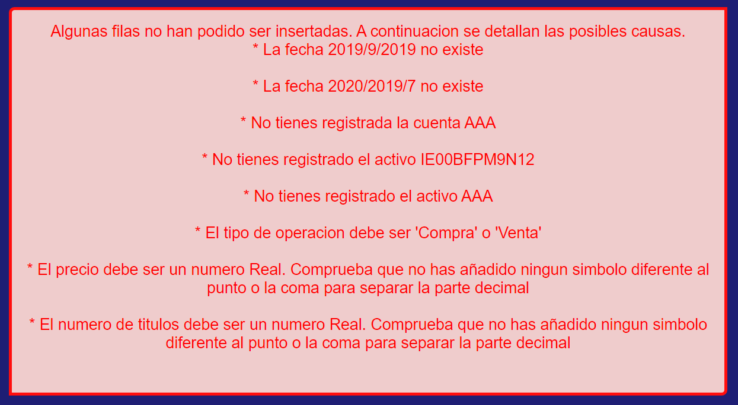

Ilustración 43 Posibles mensajes de error al importar Aportaciones

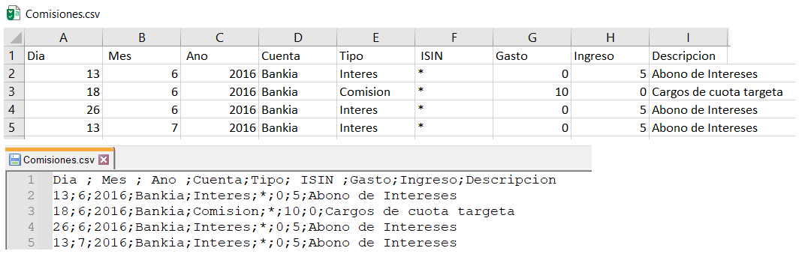

Ilustración 43 Formato de la plantilla para las Comisiones

* Las columnas de Día, Mes y Año contendrán la fecha de la aportación
  + Serán de tipo numérico. Por ejemplo, no serán validos símbolos o letras
  + La fecha debe existir. Por ejemplo, no será válida una fecha con el mes trece
* La columna de Cuenta contendrá el nombre de una cuenta previamente registrada por el usuario
  + Se permite cualquier carácter (excepto el punto y coma)
  + La cuenta debe estar registrado por el usuario
  + El nombre de la cuenta debe ser exacto, respetando las mayúsculas y los espacios
* La columna de Tipo contendrá el tipo de operación. “Interes”, “Comision” “Dividendo” o “Impuesto”
* La columna de ISIN contendrá el identificador de un producto previamente registrada por el usuario
  + Se permite cualquier carácter (excepto el punto y coma)
  + Recuerde que se trata de un identificador oficial asignado al producto. Este identificador será utilizado por el Scraper para obtener de internet la información financiera asociada a dicho producto.
  + Si la operación no se asigna a un producto concreto sino a la cuenta completa se utilizará el “*”
* Las columnas de Gasto e Ingreso contendrán la cuantía de la comisión registrada
  + Serán números reales utilizando la coma para separar la parte decimal
  + Se permite utilizar el punto para separar los miles (este separador será eliminado en el post procesado)
  + Cualquier operación de este tipo se considerará siempre en la misma divisa que la cuenta
* La columna de Descripción contendrá una descripción para la operación
  + Admite cualquier carácter excepto el punto y coma

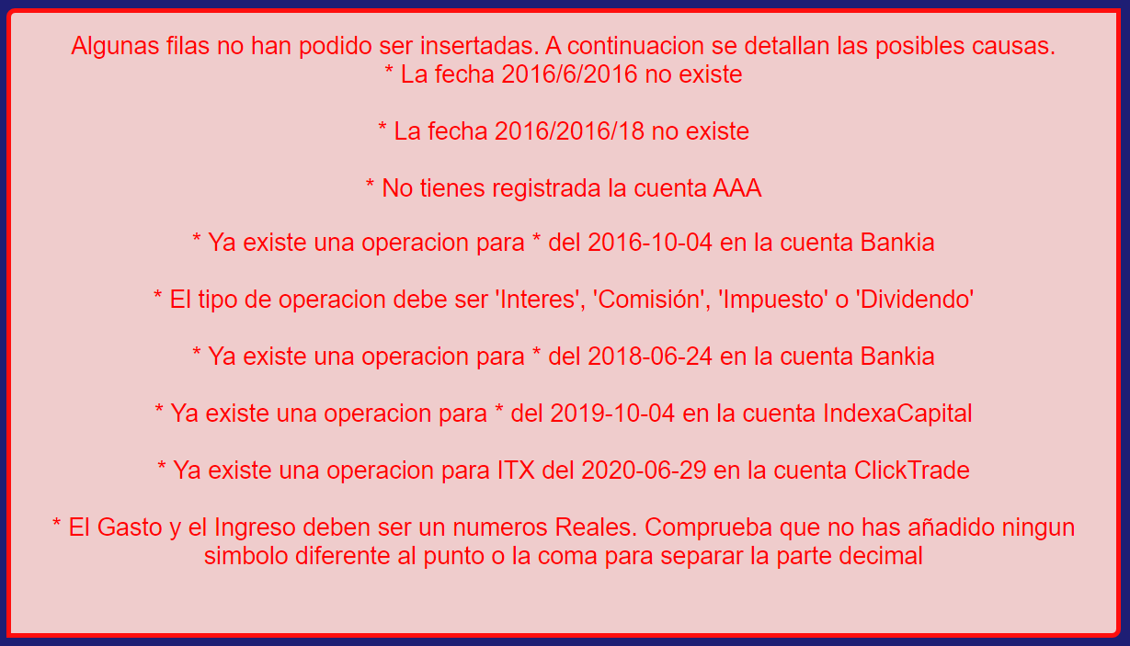

Ilustración 43 Posibles mensajes de error al importar Aportaciones

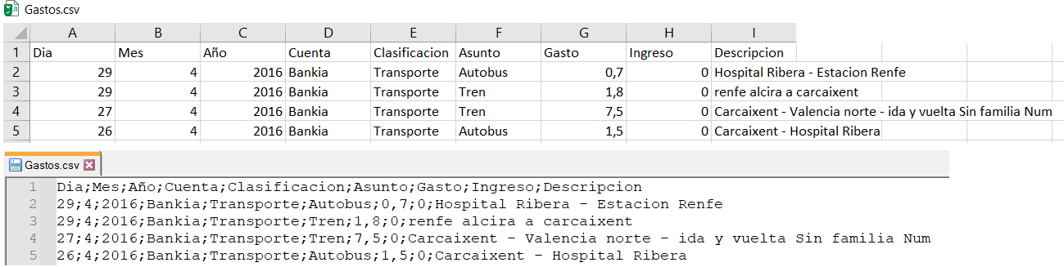

Ilustración 43 Formato de la plantilla para las Gastos

* Las columnas de Día, Mes y Año contendrán la fecha de la aportación
  + Serán de tipo numérico. Por ejemplo, no serán validos símbolos o letras
  + La fecha debe existir. Por ejemplo, no será válida una fecha con el mes trece
* La columna de Cuenta contendrá el nombre de una cuenta previamente registrada por el usuario
  + Se permite cualquier carácter (excepto el punto y coma)
  + La cuenta debe estar registrado por el usuario
  + El nombre de la cuenta debe ser exacto, respetando las mayúsculas y los espacios
* La columna de Clasificación contendrá el nombre de una clasificación previamente registrada por el usuario
  + Se permite cualquier carácter (excepto el punto y coma)
  + La clasificación debe estar registrada por el usuario
  + El nombre de la clasificación debe ser exacto, respetando las mayúsculas y los espacios
* La columna de Asunto contendrá el nombre de una subclasificación previamente registrada por el usuario para la clasificación indicada
  + Se permite cualquier carácter (excepto el punto y coma)
  + La subclasificación debe estar registrada por el usuario para la clasificación indicada
  + El nombre de la subclasificación debe ser exacto, respetando las mayúsculas y los espacios
* Las columnas de Gasto e Ingreso contendrán la cuantía de la operación registrada
  + Serán números reales utilizando la coma para separar la parte decimal
  + Se permite utilizar el punto para separar los miles (este separador será eliminado en el post procesado)
  + Cualquier operación de este tipo se considerará siempre en la misma divisa que la cuenta
* La columna de Descripción contendrá una descripción para la operación
  + Admite cualquier carácter excepto el punto y coma

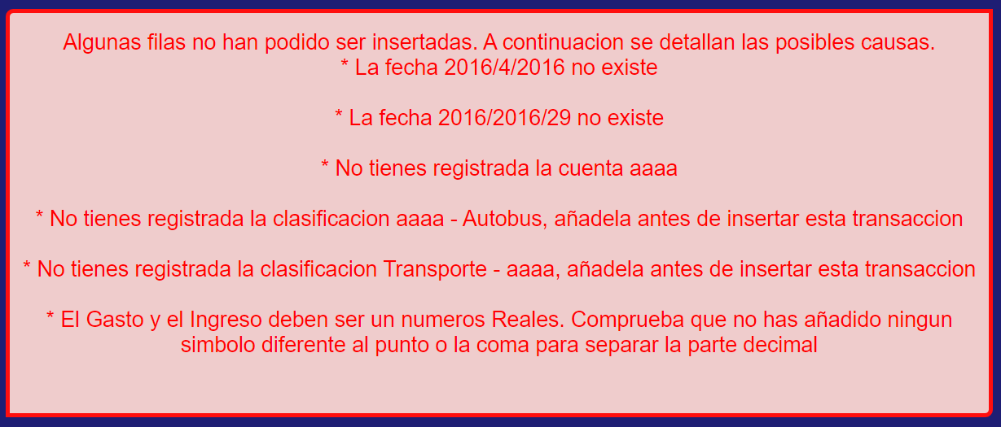

Ilustración 43 Posibles mensajes de error al importar Aportaciones

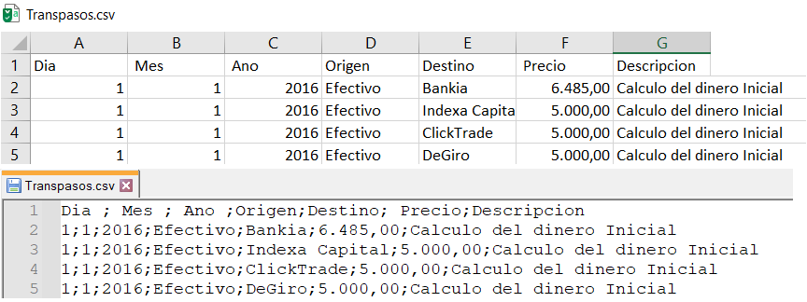

Ilustración 43 Formato de la plantilla para las Gastos

* Las columnas de Día, Mes y Año contendrán la fecha de la aportación
  + Serán de tipo numérico. Por ejemplo, no serán validos símbolos o letras
  + La fecha debe existir. Por ejemplo, no será válida una fecha con el mes trece
* Las columnas de Origen y Destino contendrán el nombre de una cuenta previamente registrada por el usuario
  + Se permite cualquier carácter (excepto el punto y coma)
  + Las cuentas deben estar registradas por el usuario
  + Los nombres de las cuentas deben ser exactos, respetando las mayúsculas y los espacios
* La columna de Precio contendrá la cuantía de la operación registrada
  + Serán números reales utilizando la coma para separar la parte decimal
  + Se permite utilizar el punto para separar los miles (este separador será eliminado en el post procesado)
  + Cualquier operación de este tipo se considerará siempre en la misma divisa que la cuenta
* La columna de Descripción contendrá una descripción para la operación
  + Admite cualquier carácter excepto el punto y coma

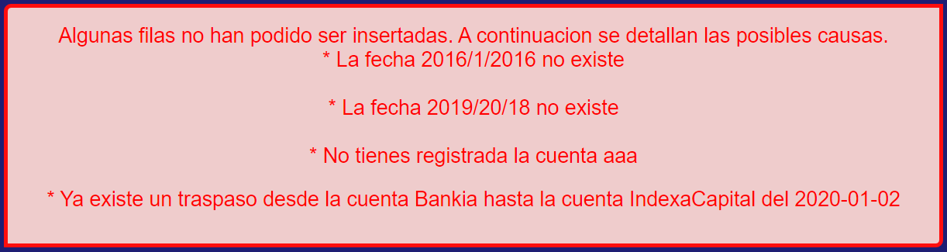

Ilustración 43 Posibles mensajes de error al importar Aportaciones

#### Exportaciones

Permite a un usuario identificado exportar todos sus datos económicos a un fichero externo con el formato y distribución adecuados para que sea aceptado por el sistema de importación

Esta sección no ha sido implementada



Ilustración 43 Exportación de datos

## Análisis de Datos

Se trata de un conjunto de secciones que permiten a los usuarios analizar su información financiera mediante la visualización de tablas y graficas que muestran los datos previamente registrados.

### Balance

Esta sección permite a los usuarios identificados visualizar un resumen de su patrimonio.

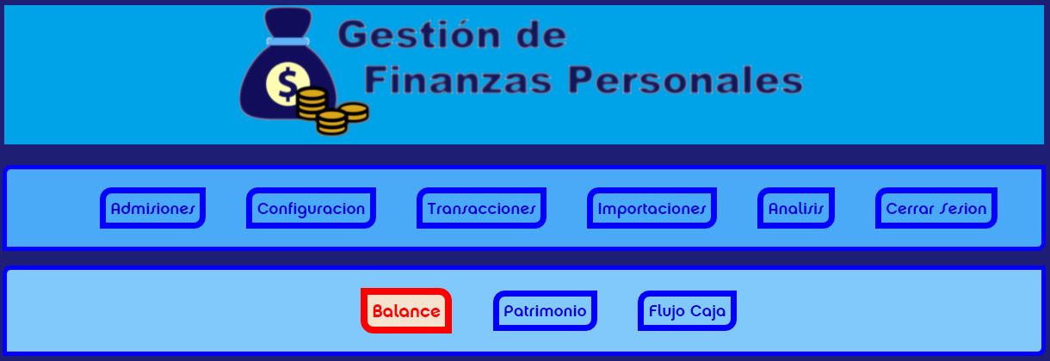

Ilustración 76 Análisis del Balance

Por defecto se muestran todos los datos disponibles. No obstante, es posible acotar los datos mediante el filtro, seleccionando el periodo temporal.

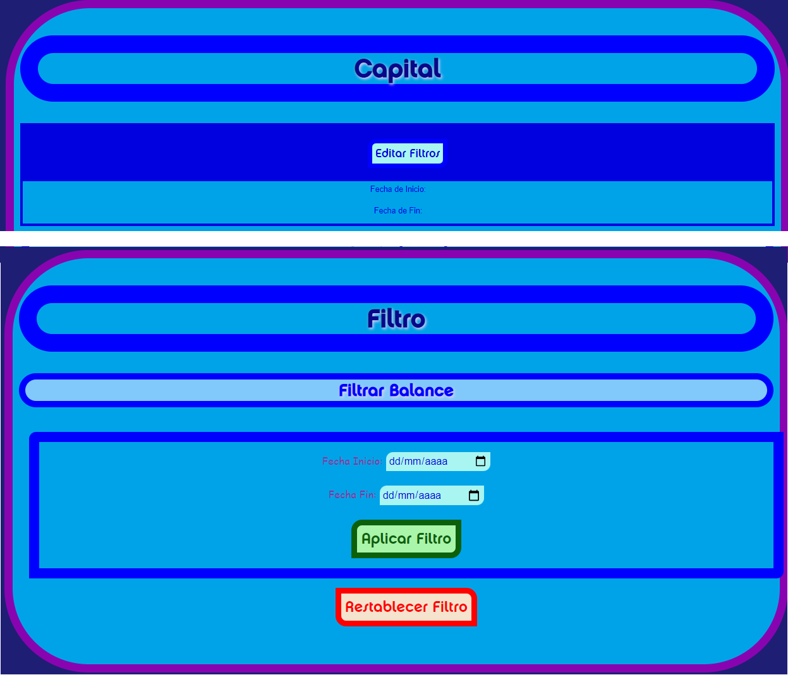

Ilustración 77 Filtro del Balance

La tabla del capital total puede visualizar el desglose del capital para cada cuenta registrada por el usuario en el periodo seleccionado. Mostrando las cantidades totales registradas para los gastos, los ingresos, los traspasos, las comisiones y los rendimientos del capital.

(En esta tabla los números negativos se representan con el color rojo y los positivos mediante el color verde)

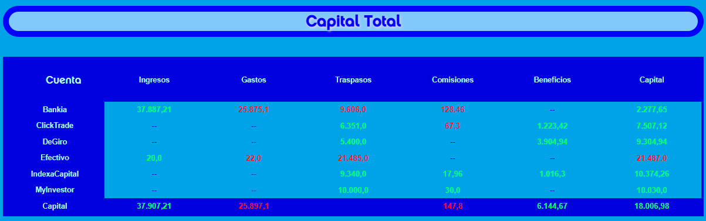

Ilustración 78 Balance Patrimonial

La tabla del resumen de activos desglosa los rendimientos del capital para cada activo registrado en cualquier cuenta. Mostrando el número total de títulos en propiedad en la fecha de fin del periodo seleccionado, el precio medio de adquisición de dichos títulos, el precio actual, el valor total aportado por el usuario y el valor actual, las comisiones ocasionadas por dicho activo, los beneficios totales generados, la rentabilidad total del periodo seleccionado y la rentabilidad anualizada del periodo seleccionado.

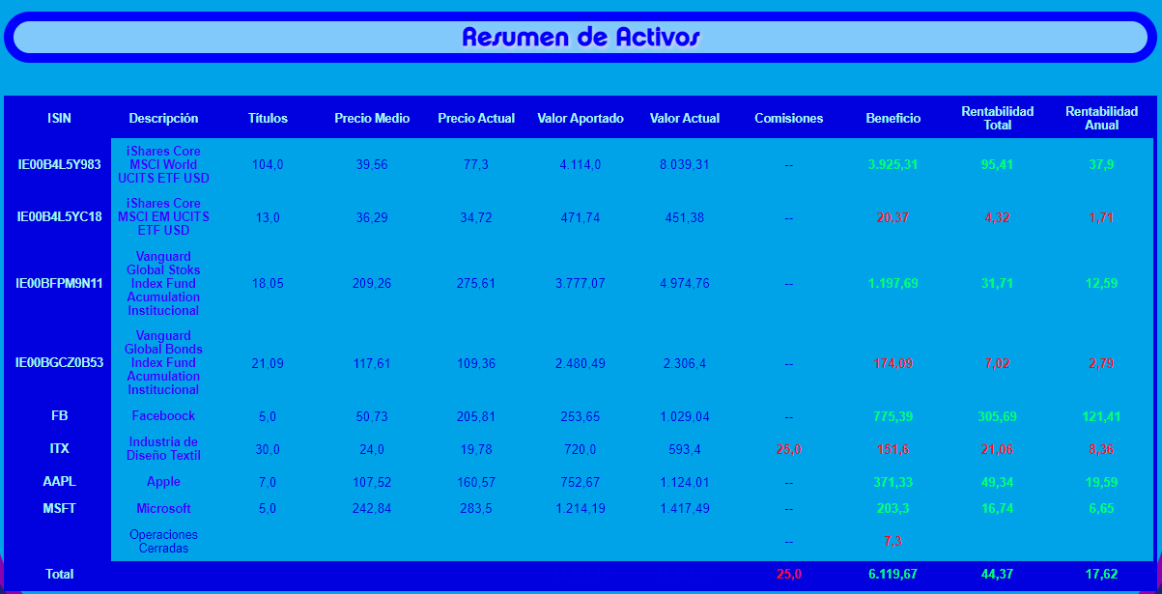

Ilustración 79 Resumen de Activos

### Patrimonio

Esta sección permite a los usuarios identificados visualizar un resumen de su patrimonio.

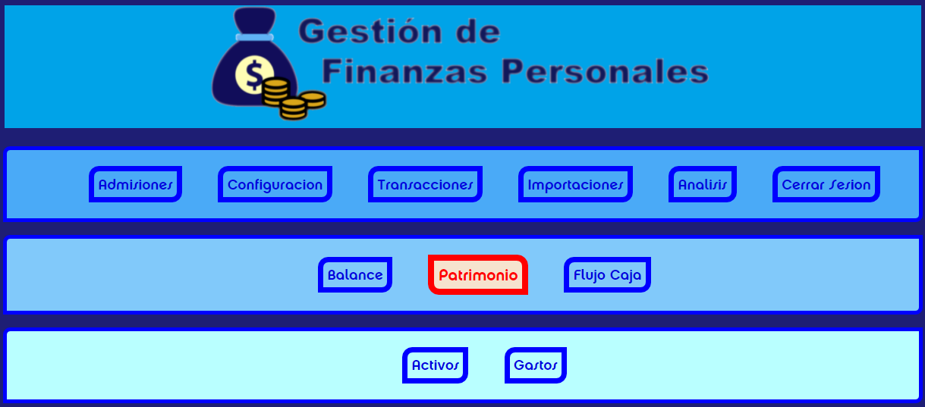

Ilustración 80 Análisis del Patrimonio

Por defecto se muestran todos los datos disponibles. No obstante, es posible acotar los datos mediante el filtro, seleccionando el periodo temporal y/o una estrategia o cuenta especifica

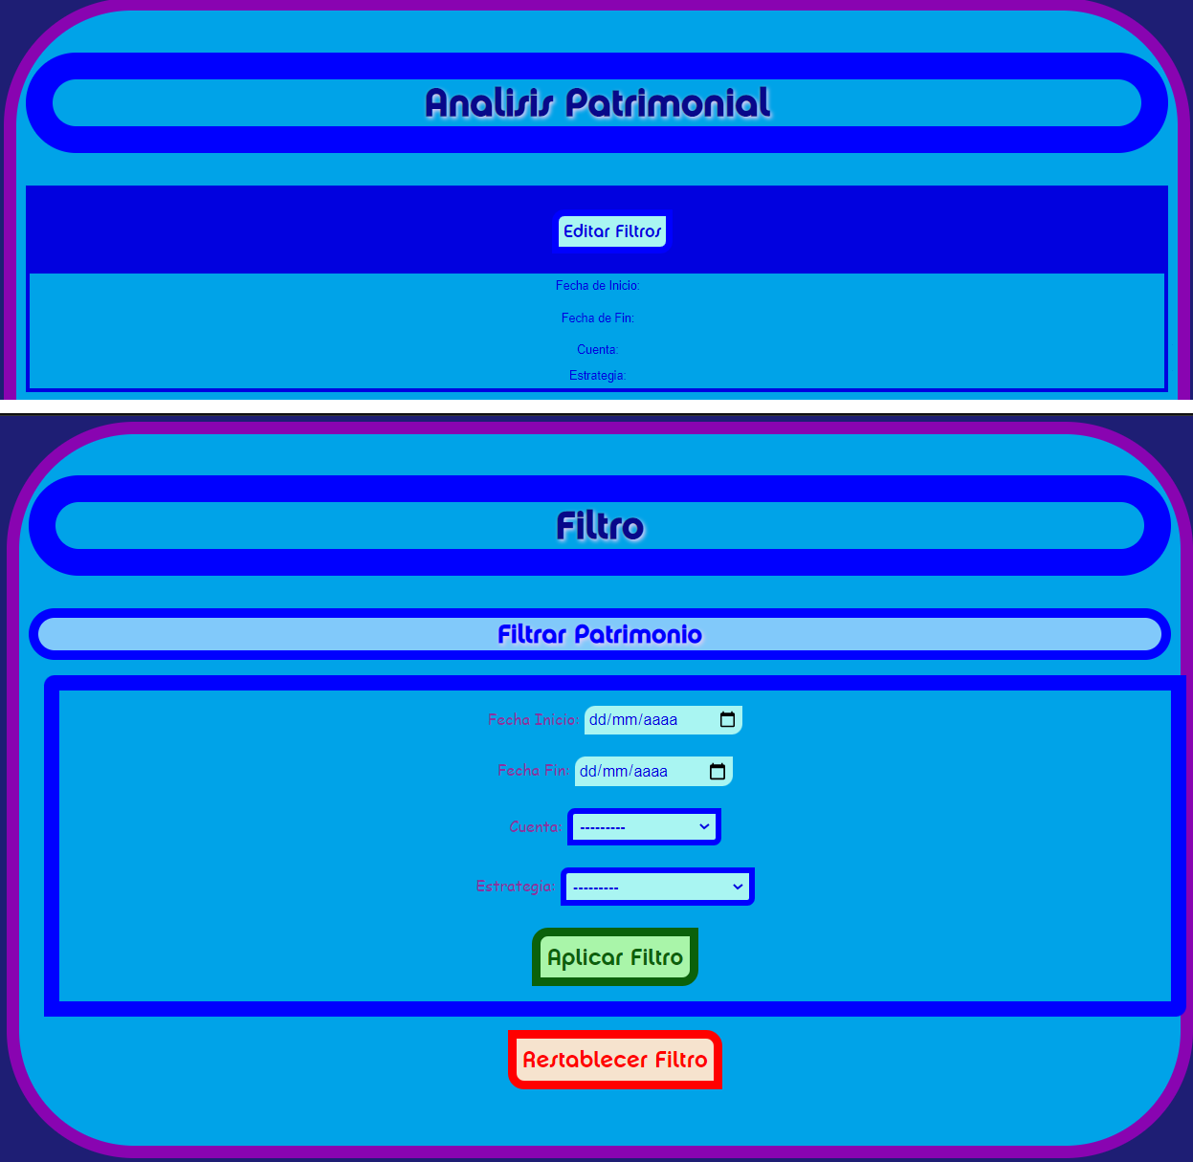

Ilustración 81 Filtro del Patrimonio

La gráfica de la distribución de estrategias desglosa todos los activos en función de las estrategias seleccionadas por el usuario permitiendo medir el peso de cada una sobre el total

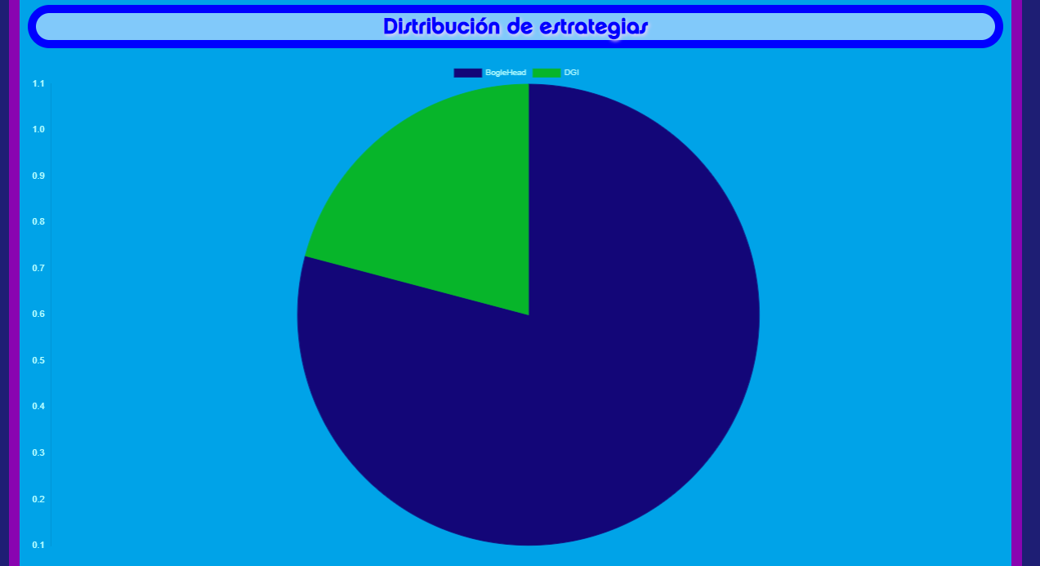

Ilustración 80 Grafica de Distribución de Estrategias

La gráfica de distribución de activos desglosa todos los activos en función de su peso sobre el total

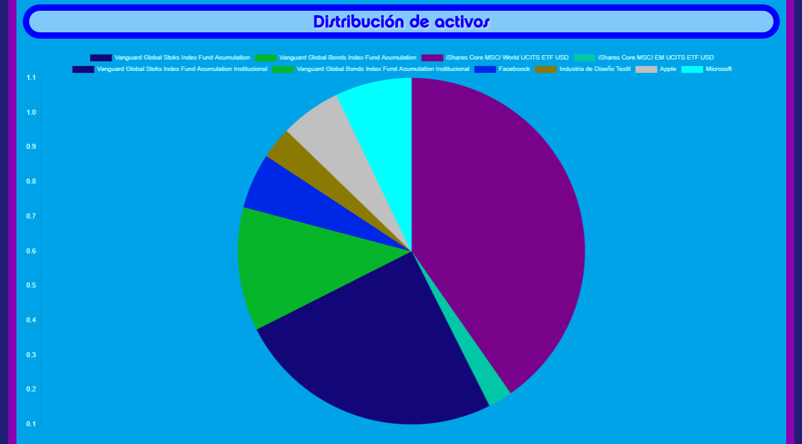

Ilustración 80 Grafica de Distribución de Activos

Las gráficas de distribución de Allocations descomponen todos los activos en función de los distintos Allocations que ha definido el usuario permitiendo medir el peso de cada una sobre el total

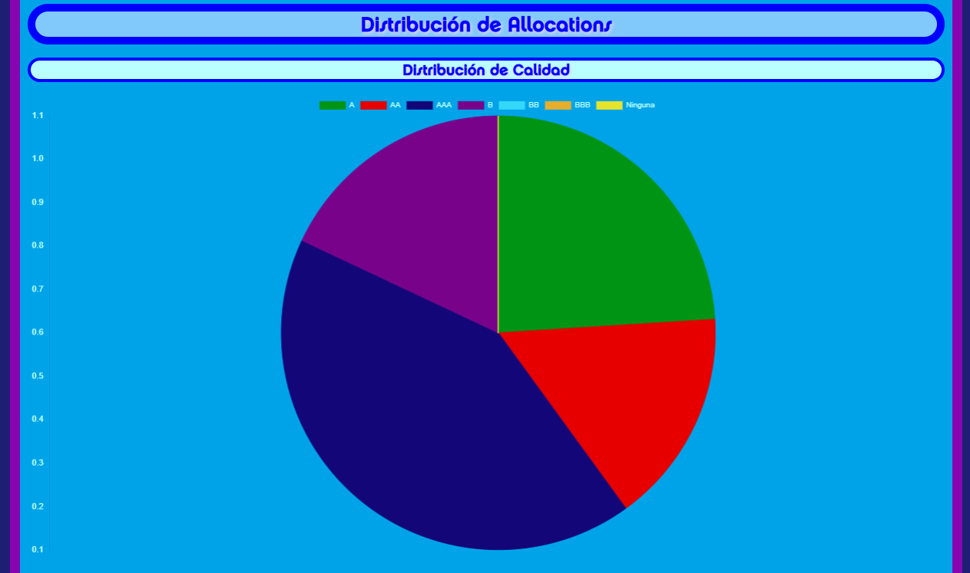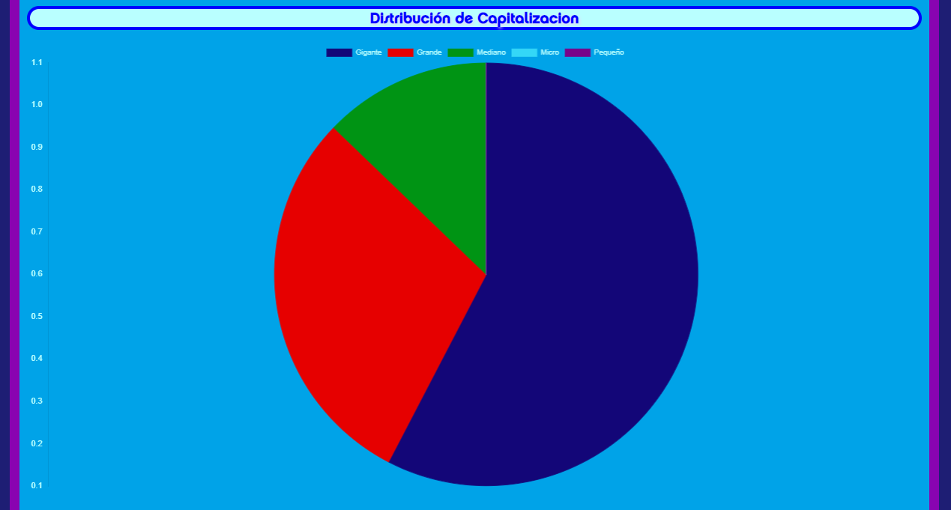

Ilustración 84 Grafica de Distribución de Allocations

Las gráficas de distribución de Gastos e Ingresos descomponen todas las transacciones en función de las distintas Categorías que ha definido el usuario permitiendo medir el peso de cada una sobre el total

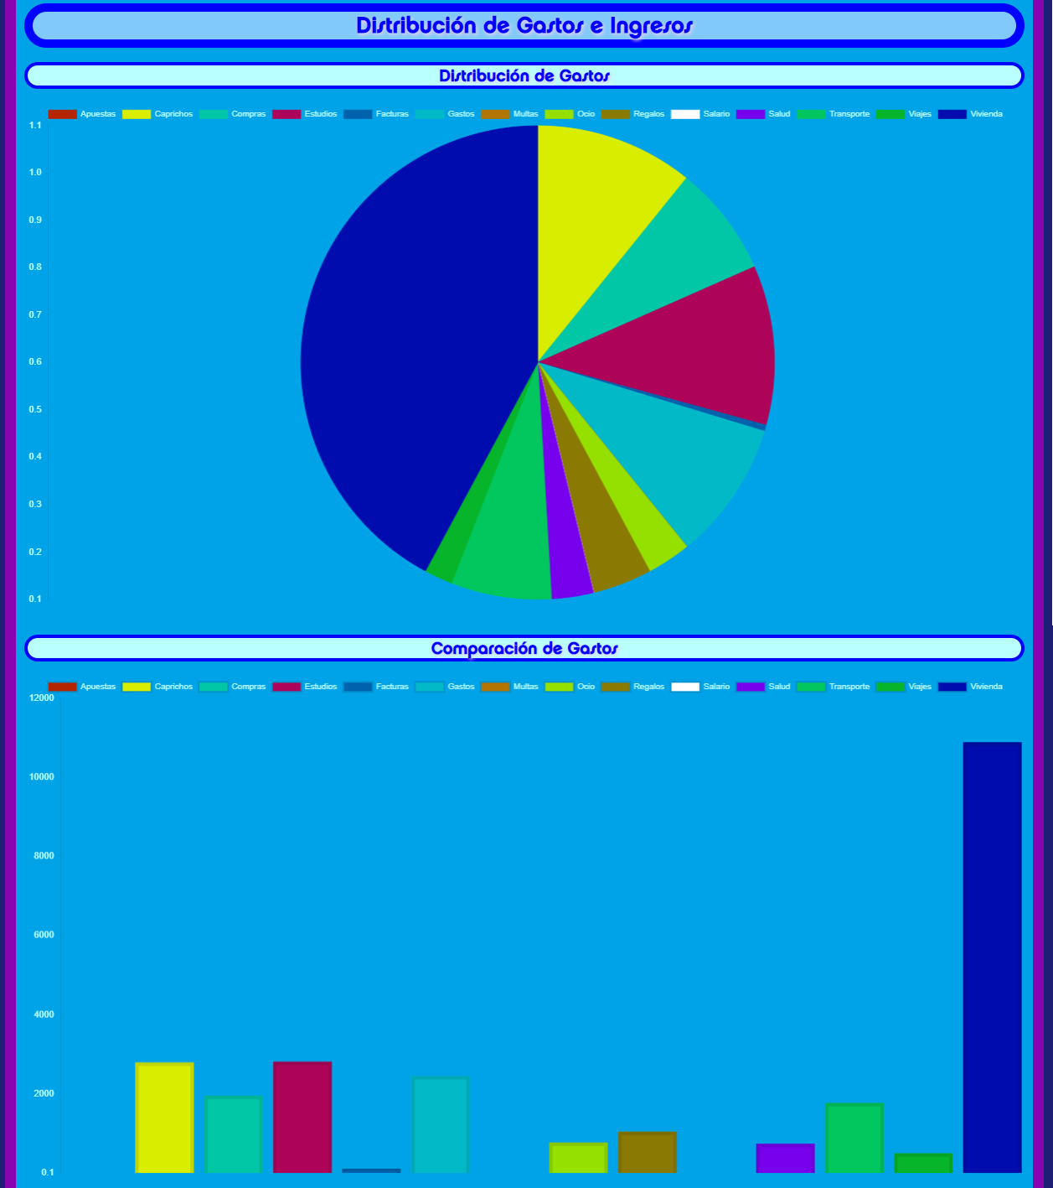

Ilustración 85 Grafica de Distribución de Gastos

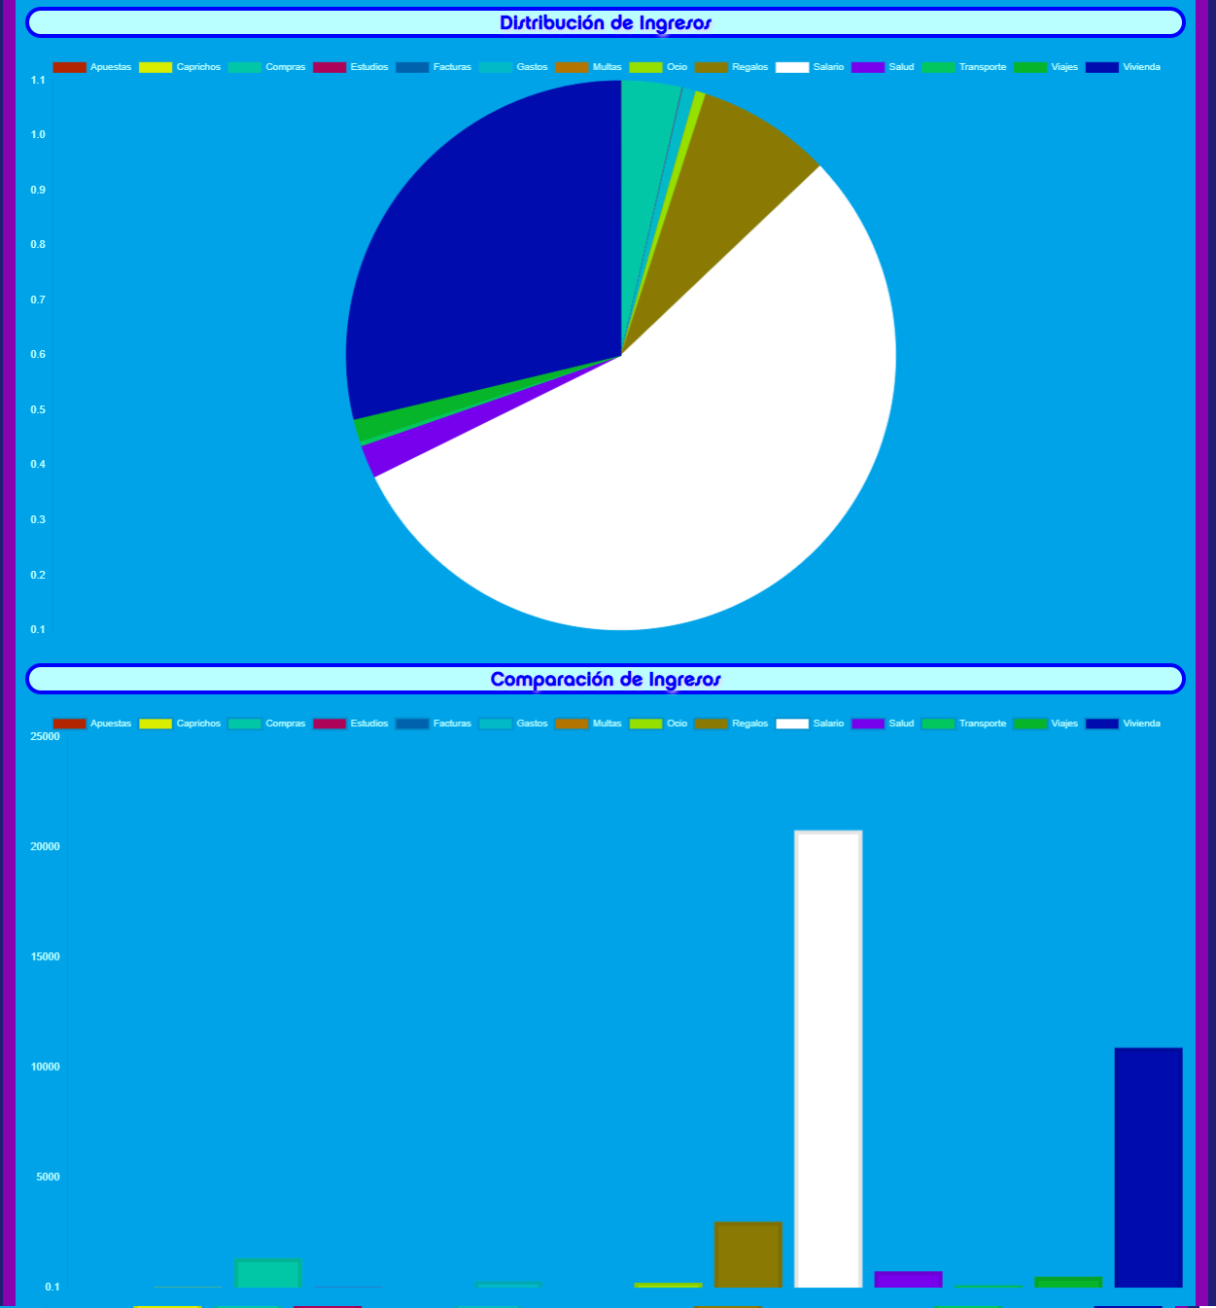

Ilustración 86 Grafica de Distribución de Ingresos

La gráfica de comparación de ingresos con gastos permite comparar los gastos con los ingresos

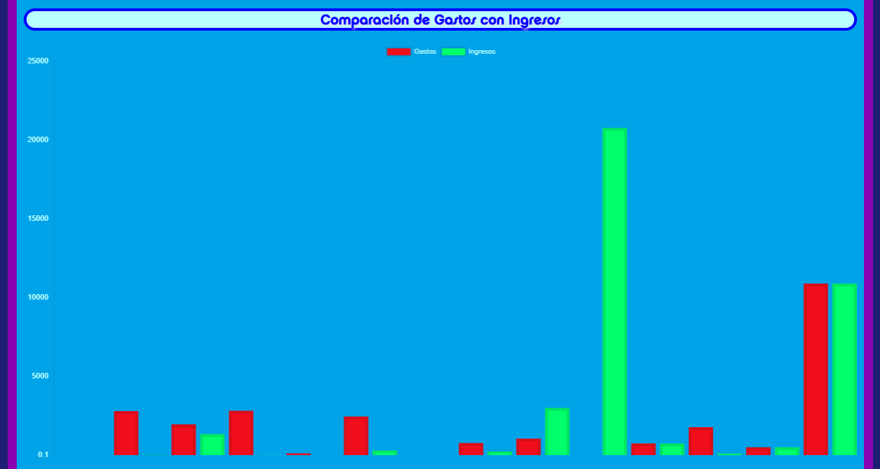

Ilustración 87 Grafica de Comparación de Gastos e Ingresos

La tabla de Desglose de gastos e ingresos muestra todos los gastos e ingresos asignados a cada subcategoría ordenadas por categorías para el periodo seleccionado

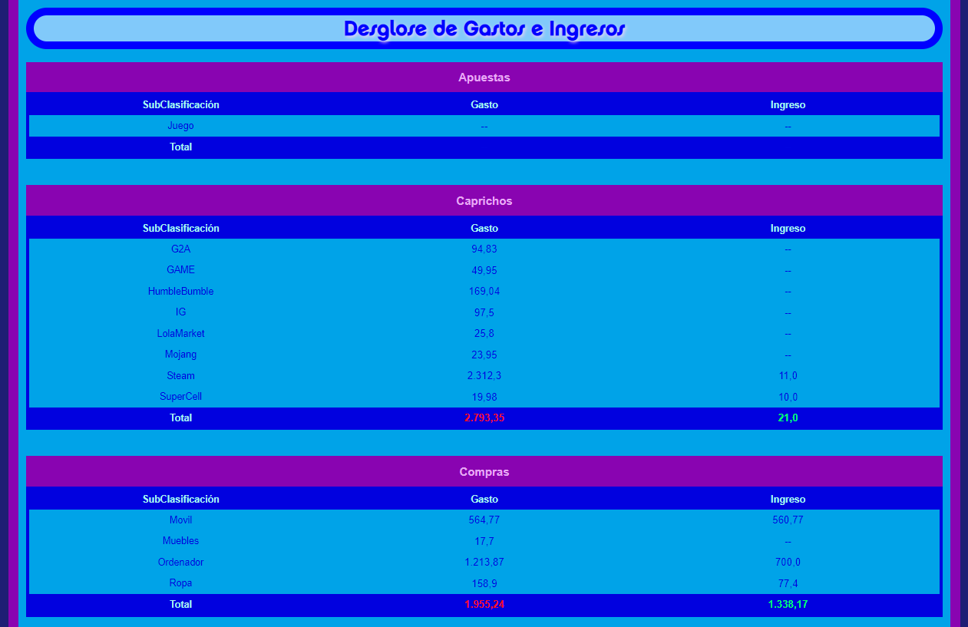

Ilustración 88 Tabla de Desglose de Gastos e Ingresos

### Flujo de Caja

En la sección de Flujo de caja se muestran la variación del patrimonio, así como la evolución de los gastos e ingresos a lo largo del tiempo.

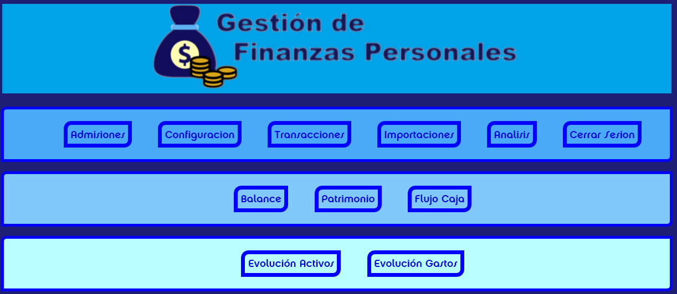

Ilustración 89 Análisis del Flujo de Caja

Esta sección no ha sido implementada

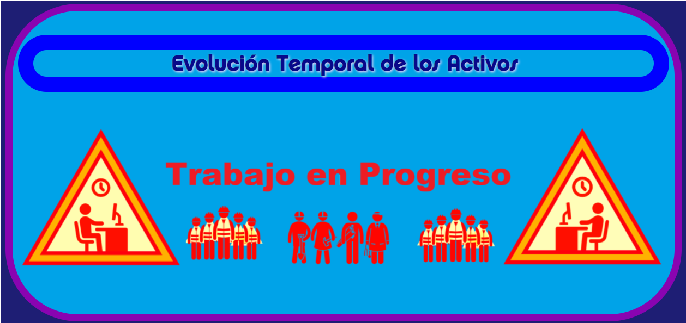

Ilustración 90 Gestión de accesos